Programming Shikhbo--YouTube Channel

CSS

Class 01

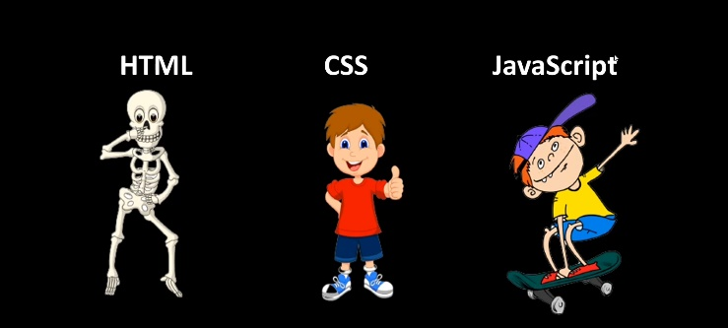CSS = Cascading Style Sheets

Why should we learn CSS? 1. Website design

2. Responsive Website

3. Animation

Requirement = Code Editor---- VS Code

Browser -------- Chrome

Class 02

SELECTOR

Select HTML Tag

CCS Syntax:

<p> Hello Bangladesh </p>

In CSS = p {

Property

Color: red;

Value

}

Or, <div> Hello Bangladesh </div>

In CSS = div {

Color: blue;

}

Or, <span> Hello Bangladesh </span>

In CSS = span {

font-size: 20px;

}

Class 03

How To Setup CSS or How to Add CSS:

3 Ways to use CSS = 1. External CSS (suggested)

2. Internal CSS

3. Inline CSS

Class 04

Selector in CSS:

3 types of Selectors = 1. Tag / Elements Selector

2. id Selector ------ one selector

3. class Selector ---- many selectors (বেশি ব্যবহৃত)

Class 05 (***)

Comment in CSS:

Text for Human method 01 = /*………………………*/

Select text then method 02 = ctrl + /

Class 06

Colors in CSS: 1. Color name

0, 0, 0 to

255, 255, 255

2. color code

0 - 255

3. pixie color software

1. – 1.00

Transparent

4. RGB

5. RGBA (Red – Green – Blue – Alpha)

6. HEX

#rrggbb

#000000 - #ffffff

Class 07

Background: 1. Color

2. Image

Class 08

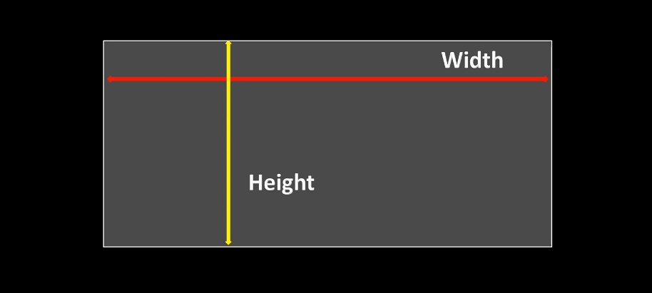Width & Height: 1. max–width

2. max-height

3. min-width

4. min-height

Class 09

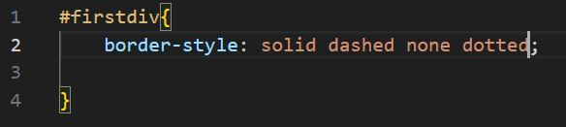 Border:

border-style: ………... ;

-dashed -inset

-dotted -none

-double -outset

-groove -ridge

-hidden -solid

-inherit -unset

-initial

Top right side bottom left side

4 values

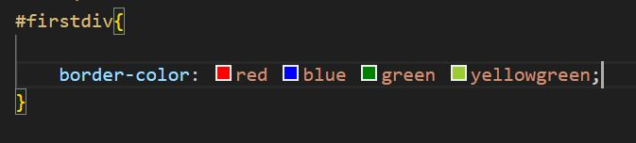

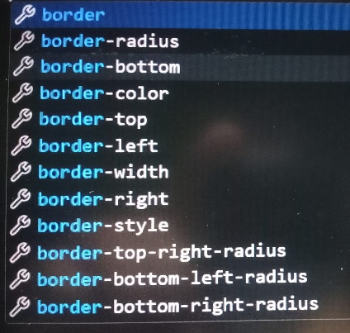

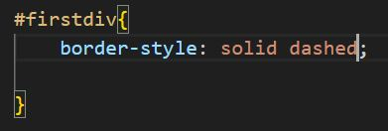

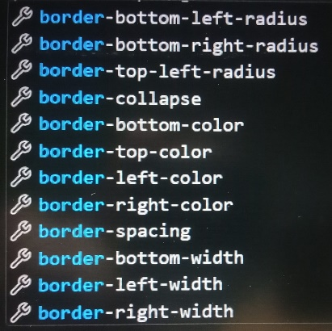

Top/bottom left/right

2 values

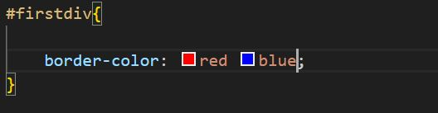

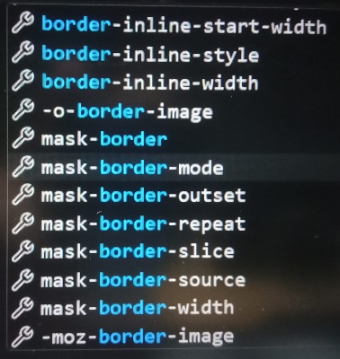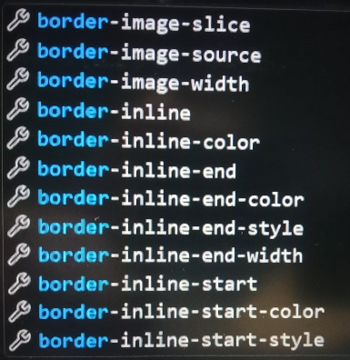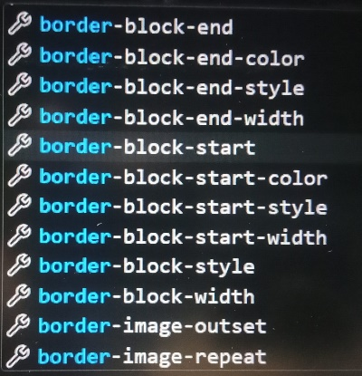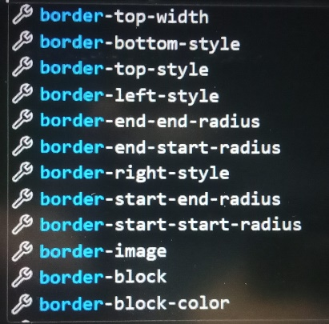

class 10

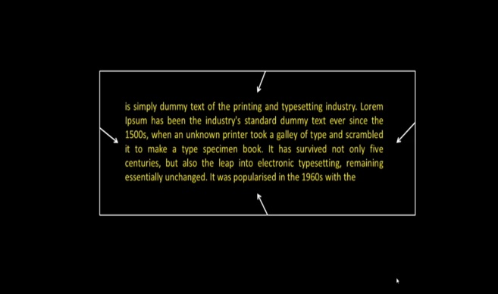Padding in CSS:

There are 4 types of Padding properties: 1. Padding – top

2. Padding – bottom

3. Padding – left

4. Padding – right

In short = padding: 10px 20px 30px 40px;

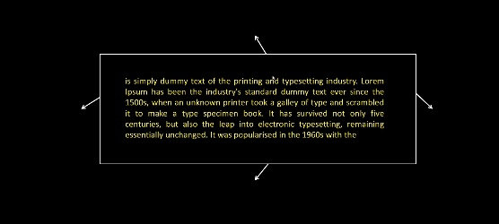Class 11

Margin in CSS:

There are 4 types of Padding properties: 1. Margin – top

2. Margin – bottom

 3. Margin – left

4. Margin – right

In short = margin: 10px 20px 30px 40px;

Class 12

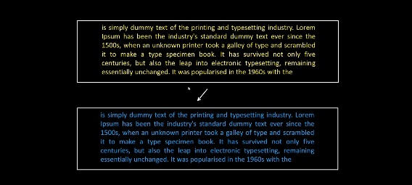Margin & Padding:

Padding = বর্ডারের ভিতর থেকে জায়গা খালি করে

Margin = বর্ডারের বাইরে থেকে জায়গা খালি করে

margin: auto; ----- লেখাসহ বক্স মাঝখানে চলে যায়

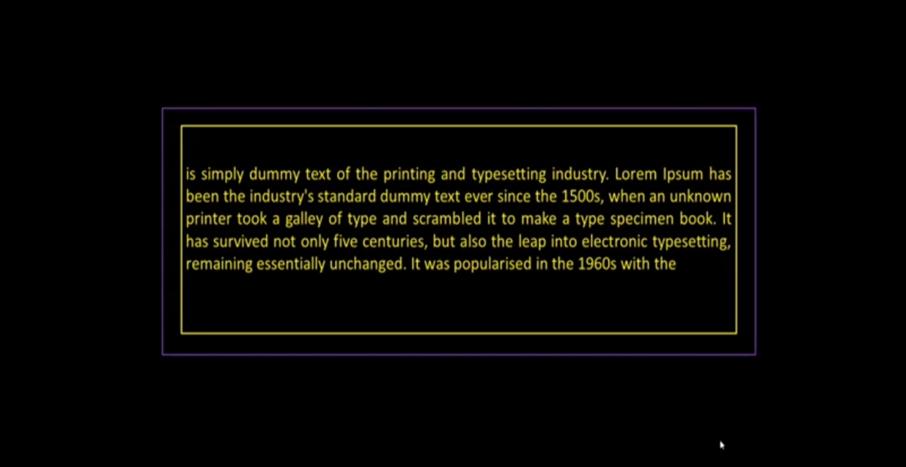Class 13

Outline in CSS:

Outline properties: 1. Outline – width

2. Outline – style

3. Outline – color

4. Outline – offset

In short = outline: 2px solid red;

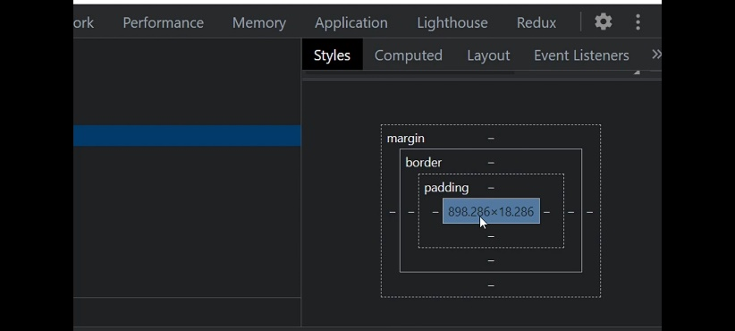

Class 14 ***

Box – model:

Mouse right clicks > inspect > Elements > Styles

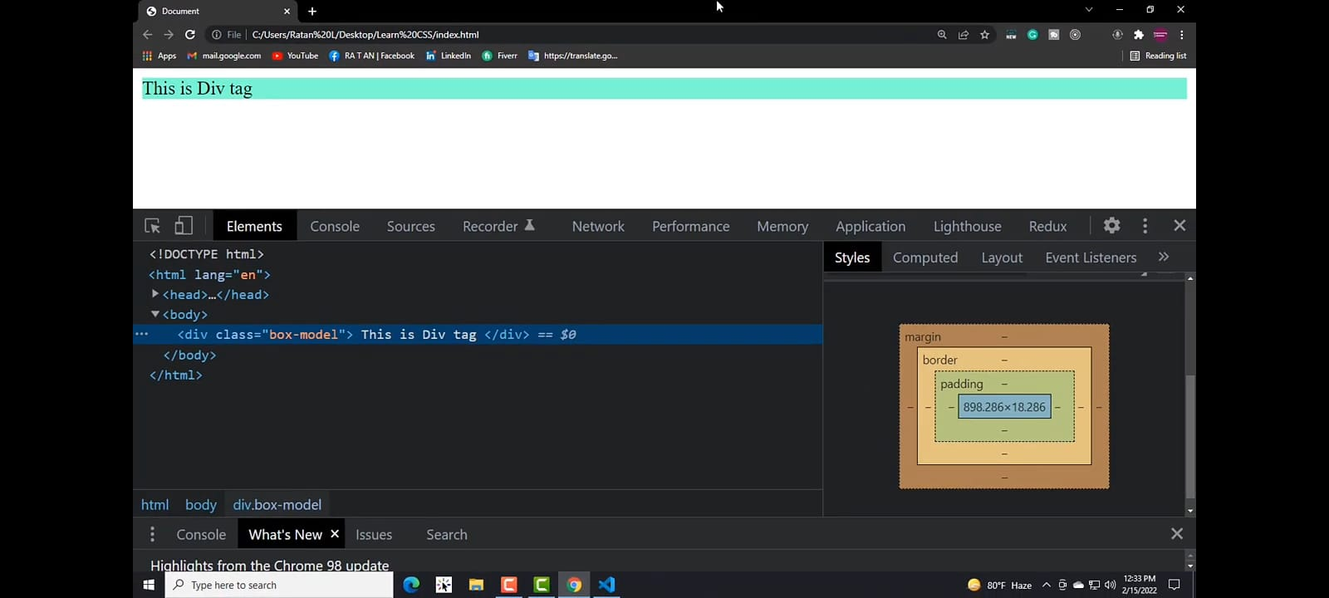

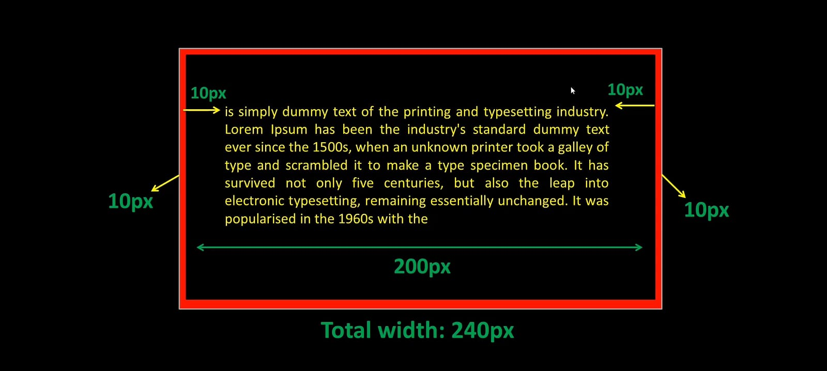Class 15

Box – Sizing:

In CSS = box-sizing: border-box;

Class 16***

Text properties - part 01:

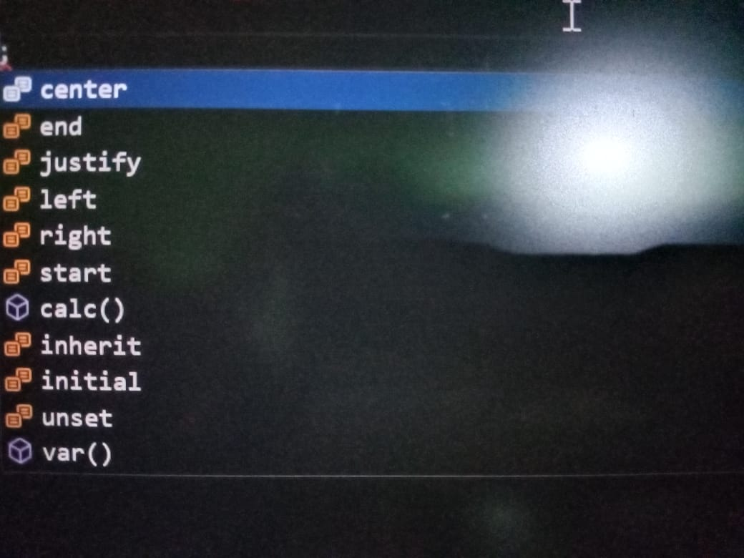 In CSS = text-align: ;

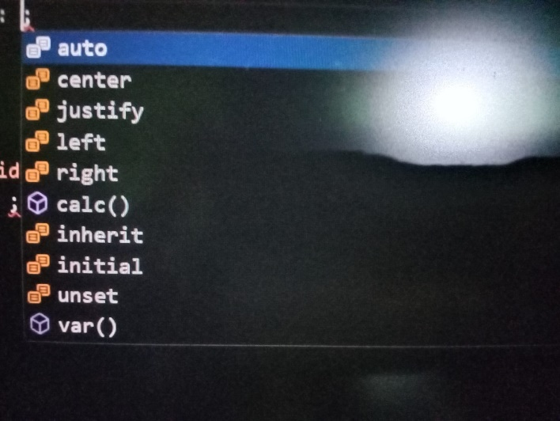 = text-align-last: ; (শেষ লাইনটা কোথা থেকে শুরু হবে)

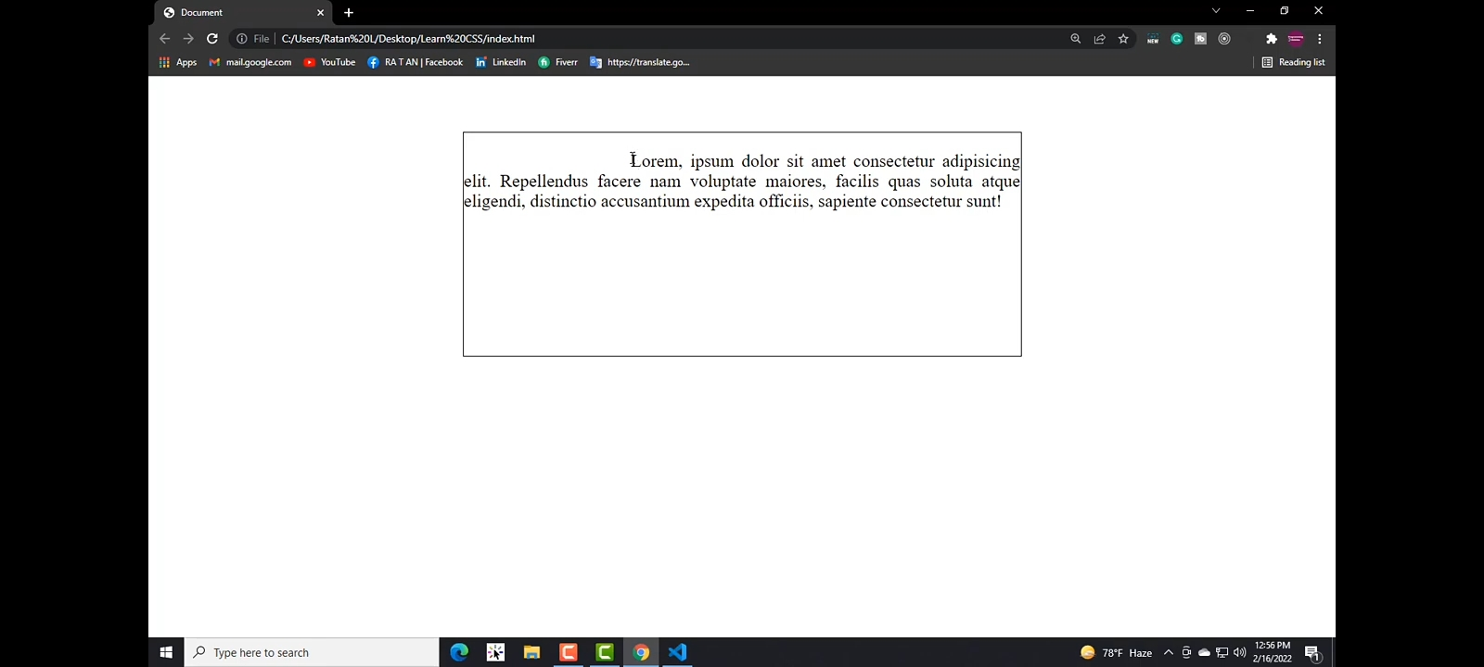 = text-indent: 100px (পিক্সেলের উপর নির্ভর করে প্রথম লাইন ডান দিকে সরে যাবে)

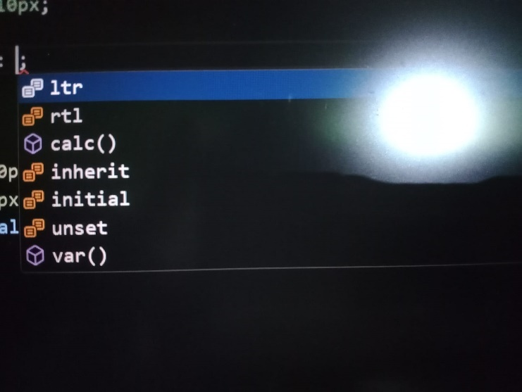 = direction: ; (লেখা কোন দিক থেকে শুরু হবে)

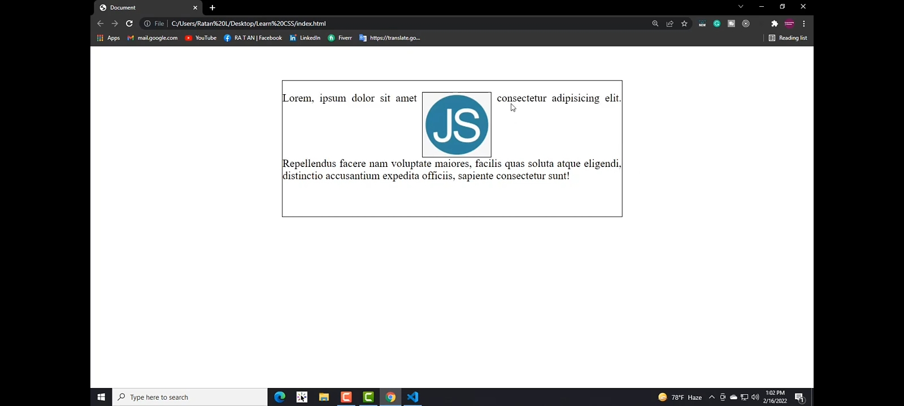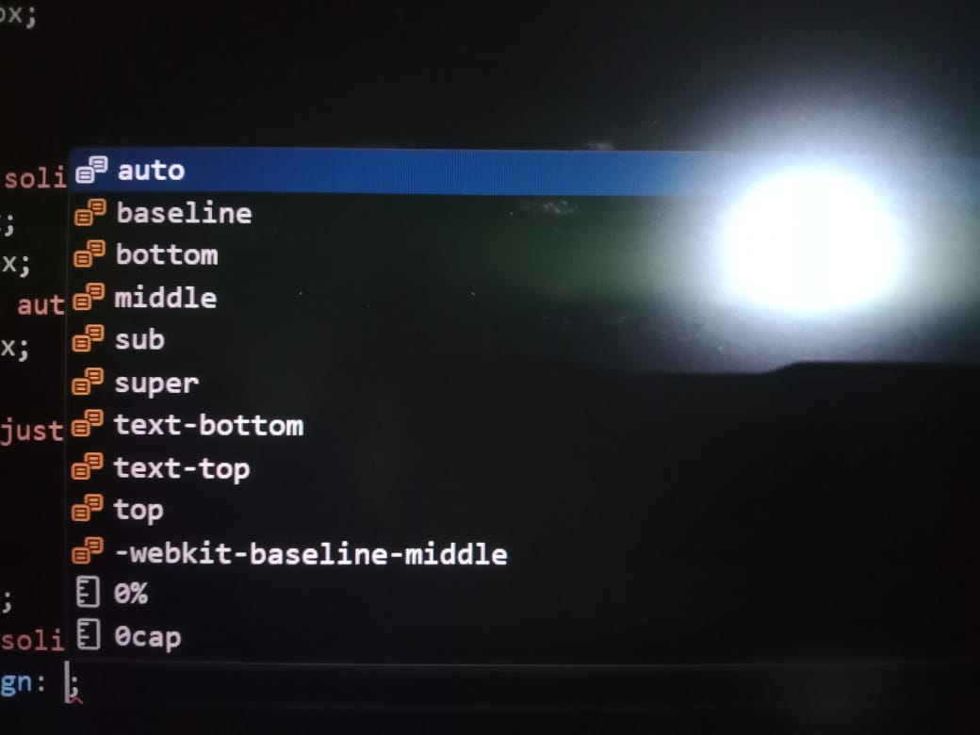 = vertical-align: ;

Class 17

Text properties - part 02:

In CSS = word-spacing: 100px; (প্রতিটা ওয়ার্ডের মাঝখানে স্পেস তৈরি হবে)

= letter-spacing: 100px; (প্রতিটা letter মাঝখানে স্পেস তৈরি হবে)

= line-height: 100px; (প্রতিটা line মাঝখানে স্পেস তৈরি হবে)

= white-space: pre / nowrap /normal;

কোন wrap হবে না সোজা এক লাইন

যেকোনো জায়গায় স্পেস তৈরি করে

= text-shadow: 5px 10px 5px red;

Horizontal(left/right) top/bottom blur color

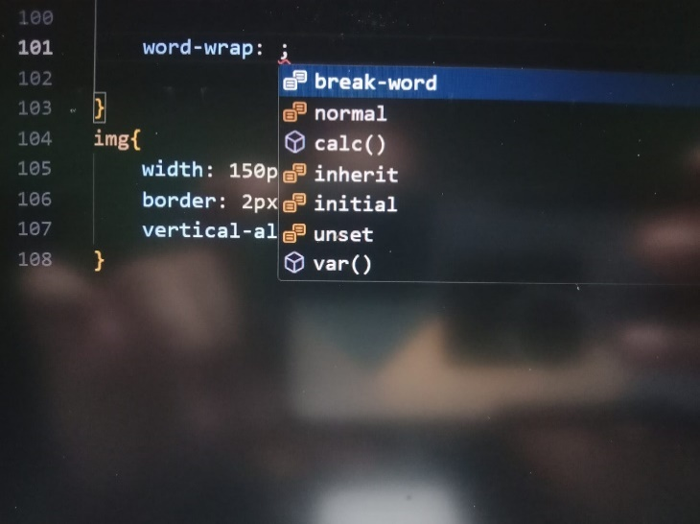 = word-wrap: ; (বড় কোন ওয়ার্ডকে বক্সের মধ্যে রাখার জন্য)

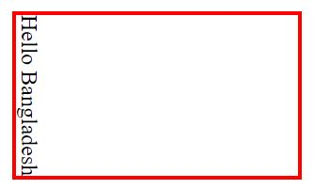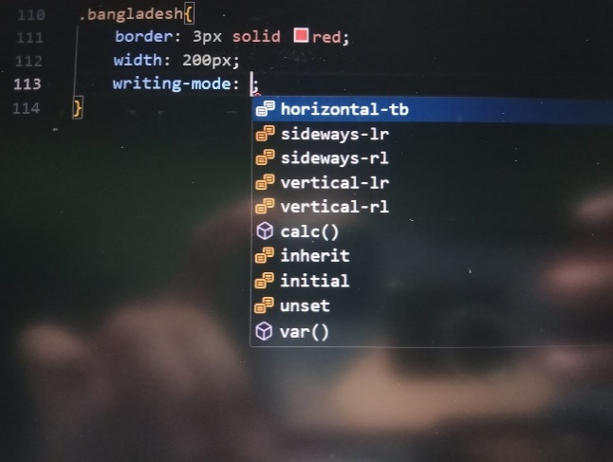 = writing-mode: ;

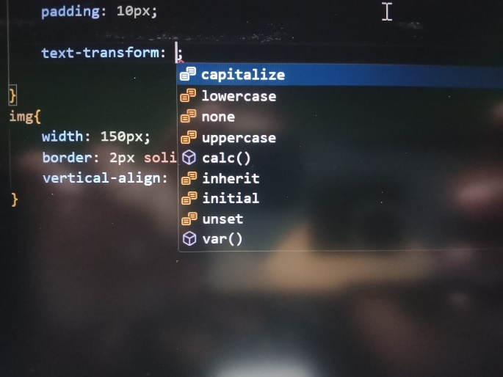 = text-transform: ; (লেখা ছোট হাতের বড় হাতের করার জন্য)

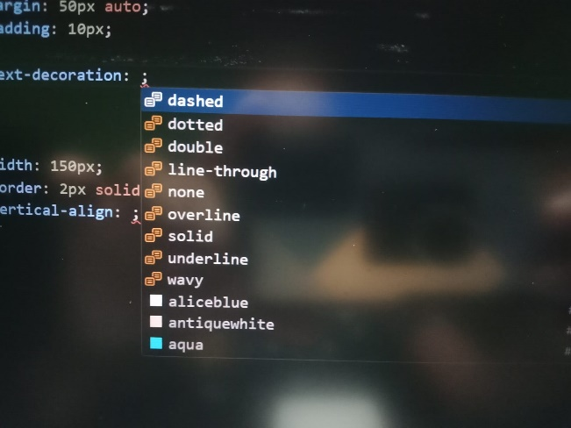 = text-decoration: ; (কোন লেখাকে কেটে দেওয়ার জন্য)

Class 18

hover = যে কোন এলিমেন্টের উপর মাউস রাখার পর এটা কাজ করে, হতে পারে মাউস রাখার পর কালার পরিবর্তন অথবা অন্য কিছু. এটা শুধু anchor ট্যাগের জন্য নয় যেকোনো কিছুর জন্যই প্রযোজ্য.

Link: <a href=””>…………</a> = anchor tag

1. a: link {

active = লিংকের উপর ক্লিক করে ধরে রাখলে এটা কাজ করে.

}

1. a: visited {

}

visited = অটোমেটিকালি যে কালারটি হয়ে থাকে.

1. a: hover {

}

1. a: active {

}

Class 19

Font’s properties:

In CSS = font-size: 100px;

= font-weight: bold/bolder/lighter/digit (100 – 900);

= font-style: normal/italic/oblique;

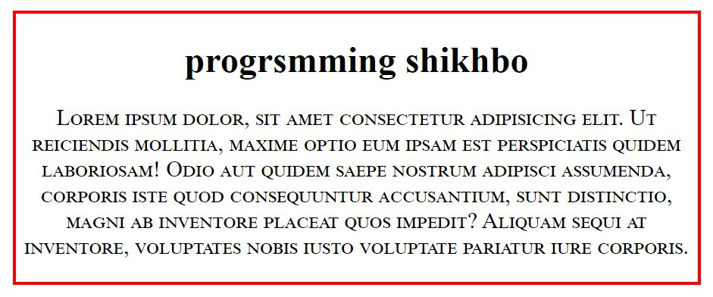 = font-variant: normal/small-caps;

= font-family: --------- ;

ফ্রন্ট স্টাইল চেঞ্জ। যেমন Times New Roman

Class 20

Google fonts:

<https://fonts.google.com/>

Class 21

Download Web Fonts in CSS:

In CSS file = @font-face {

font-family: যেকোনো নাম;

src: url (‘font/……………..’);

}

তারপর যেখানে ব্যবহার করতে চাও সেখানে font-family: ; দিয়ে যেকোনো নামের জায়গায় যে নামটি দিয়েছো সেটা ব্যবহার করলেই হবে. (suggested class 20)

Class 22

CCS Units:

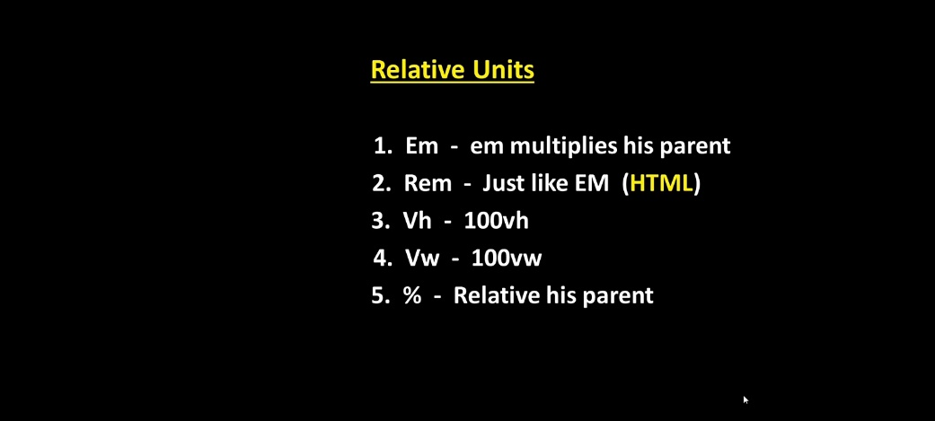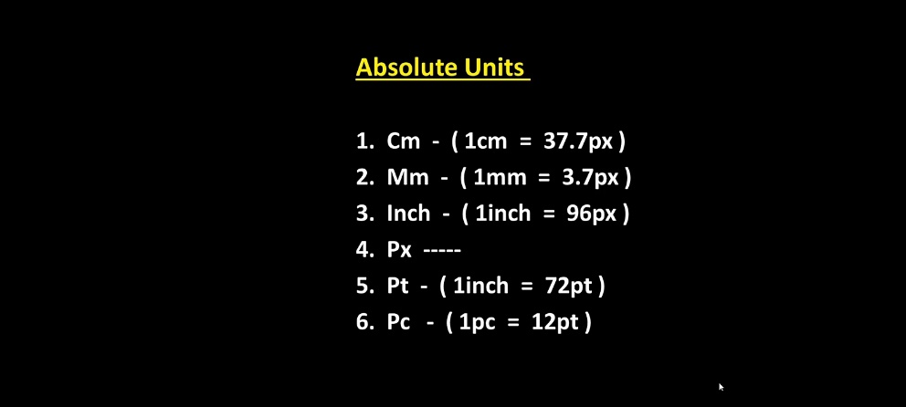 There are 2 types of units in CSS: **1. Absolute** **2. Relative**

Class 23

CSS! Important:

Html Priority --- Inline CSS Internal CSS External CSS (suggested)

Html Priority --- id Selector class Selector

But, if ! important ব্যবহার করে প্রায়োরিটিকে পরিবর্তন করা যায়

Class 24

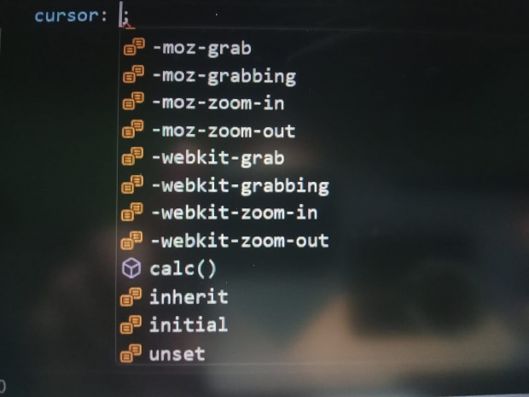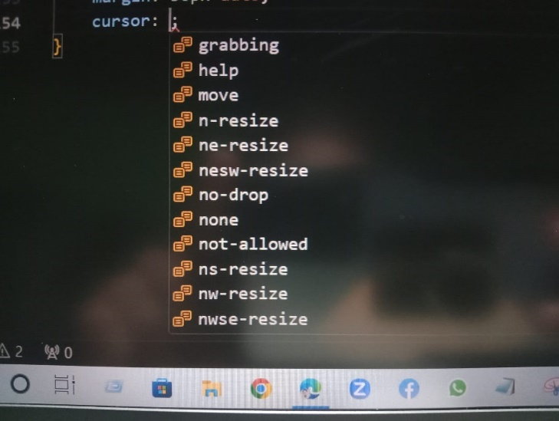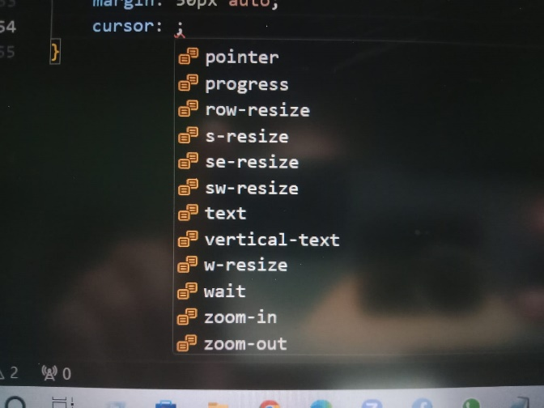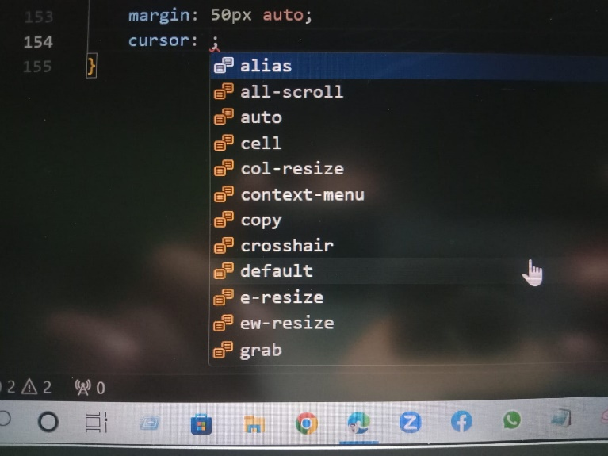CSS Cursor:

In CSS = cursor: ;

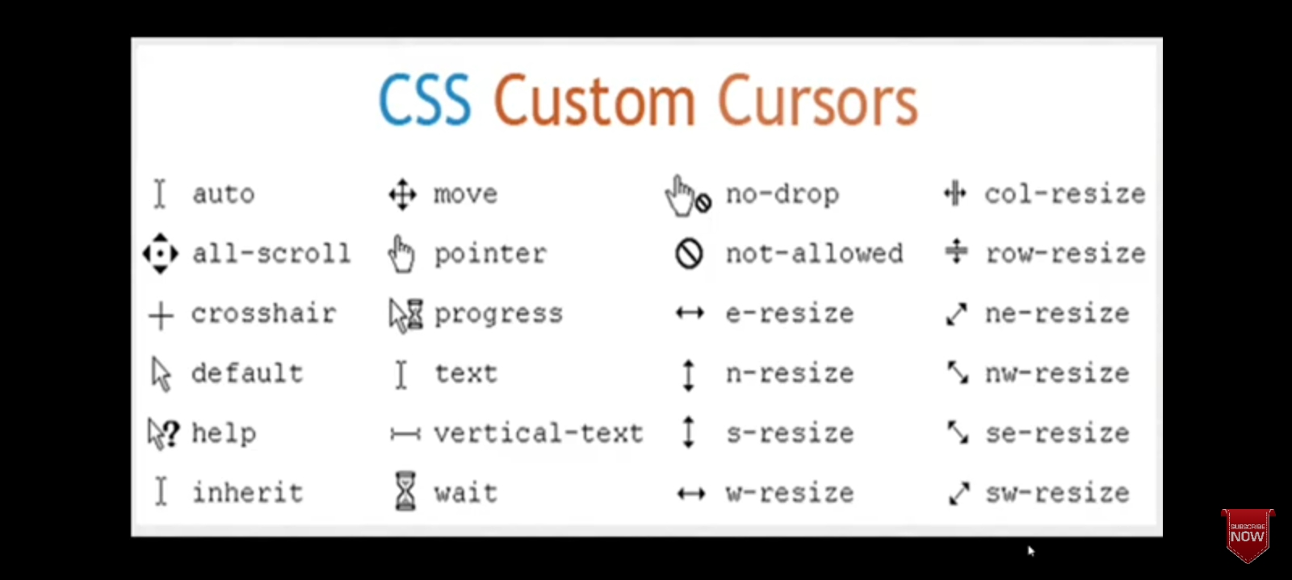

Class 25

Box Shadow:

In CSS = box-shadow: 10px 10px 5px 3px red inset;

Left-right up-down blur big color shadow inside the box

Class 26

CSS Opacity:

In CSS = opacity:(0.0 – 1.00);

= hover এর মধ্যেও ব্যবহার করা যায়.

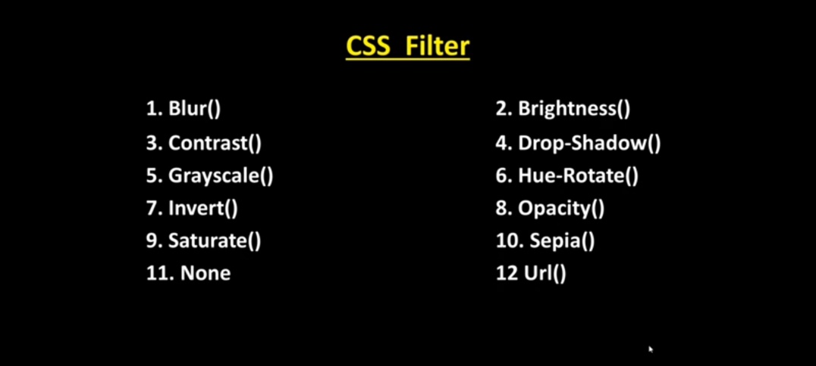

Class 27

CSS Filter:

In CSS = filter: blur () greyscale () …….. ;

Class 28

CSS Gradients:

In CSS = background: linear-gradient (green, red, yellow …………);

= background: linear-gradient (to যেদিক থেকে শুরু হবে, green, red, yellow …………);

= background: linear-gradient (green 20px/%, red, yellow …………);

= background: radial-gradient (circle, green, red, yellow …………);

= background: radial-gradient (farthest-side at 60% 30%, green, red, yellow …………);

= background: repeating-gradient (green % , red, yellow …………);

= background: repeating-radial-gradient (farthest-side at 60% 30%, green, red, yellow …………);

=

=

suggested

Class 29

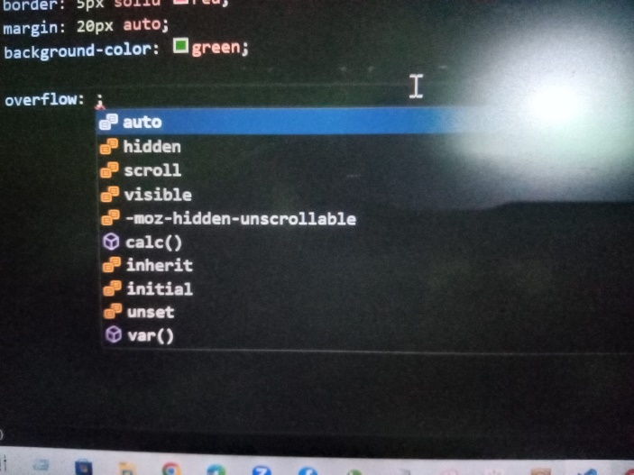CSS Overflow:

In CSS = overflow: ;

= overflow-x: ;

= overflow-y: ;

= overflow-wrap:

= overflow-anchor:

= overflow-block:

= overflow-clip-margin:

= overflow-inline:

Class 30

CSS Resize Property:

<textarea> tag ব্যতীত অন্য যে কোন Box এ overflow: ; ভিজিবল না করলে resize: ; কাজ করবে না.

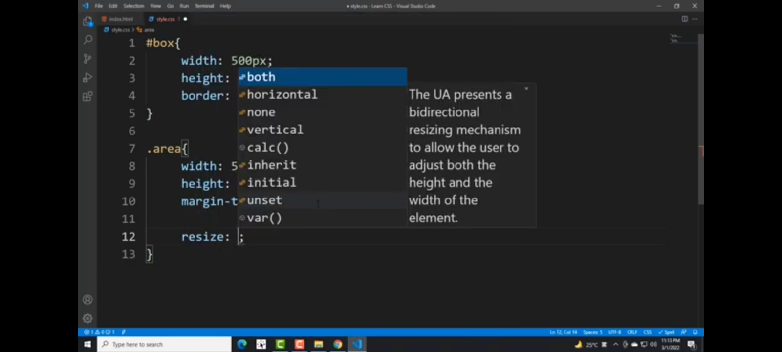In CSS = resize: ;

Class 31

CSS List-style:

In CSS = list-style-image: url(‘……..’);

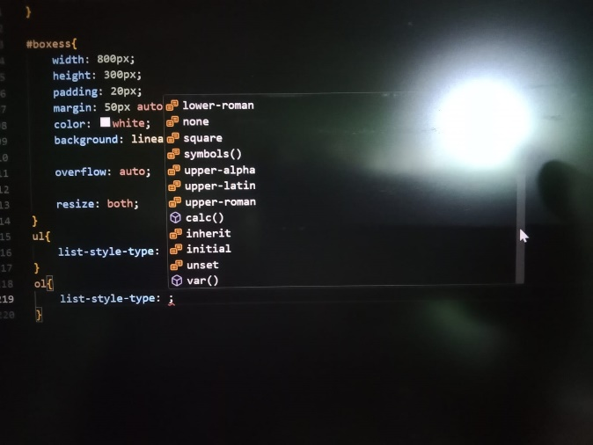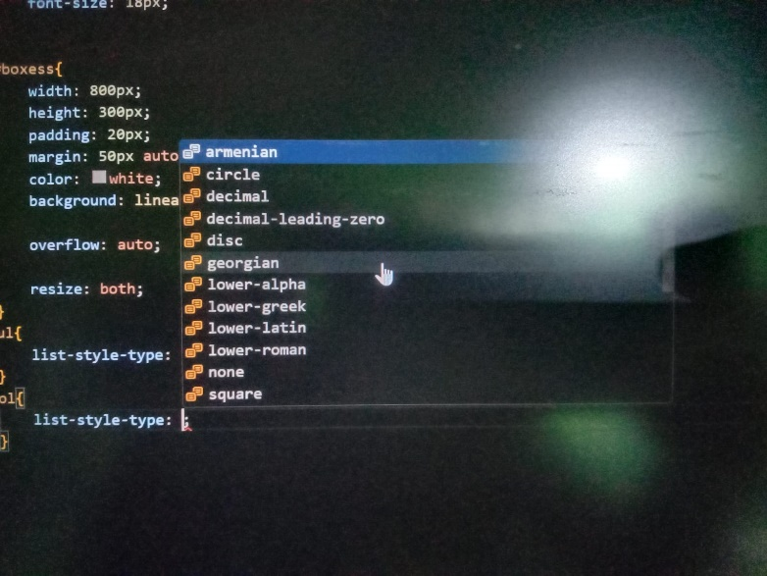

= list-style-type:

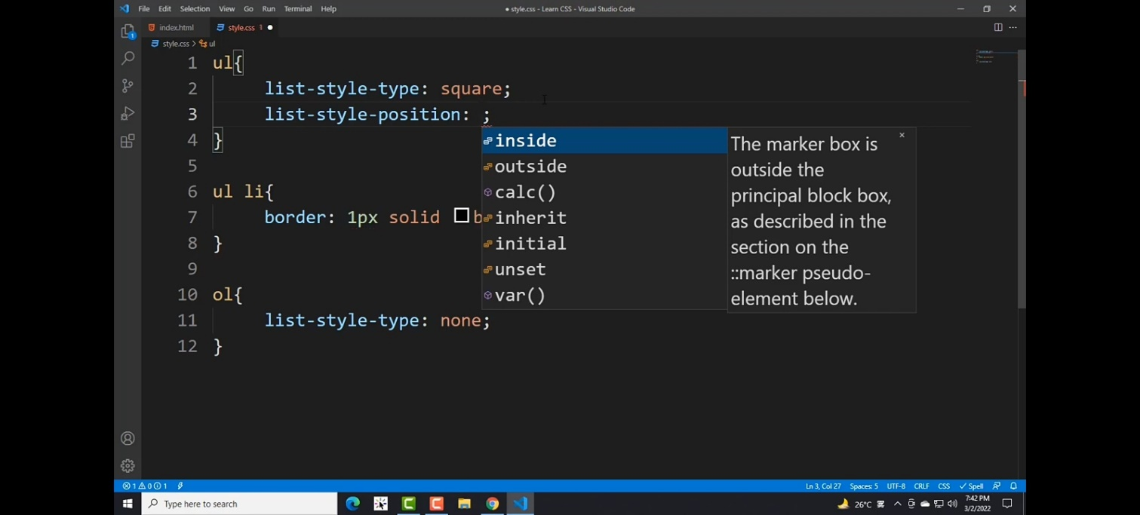 = list-style-position:

Class 32

List-style-type:” string”

In CSS = list-style-type: “ইচ্ছামতো যা মনে চায় তাই লিখব/ যে কোন symbol from this link”;

= line-height: 100px; (দুটো লাইনের মধ্যে স্পেস বাড়ায়)

<https://www.toptal.com/designers/htmlarrows/symbols/>

Class 33

CSS Tables:

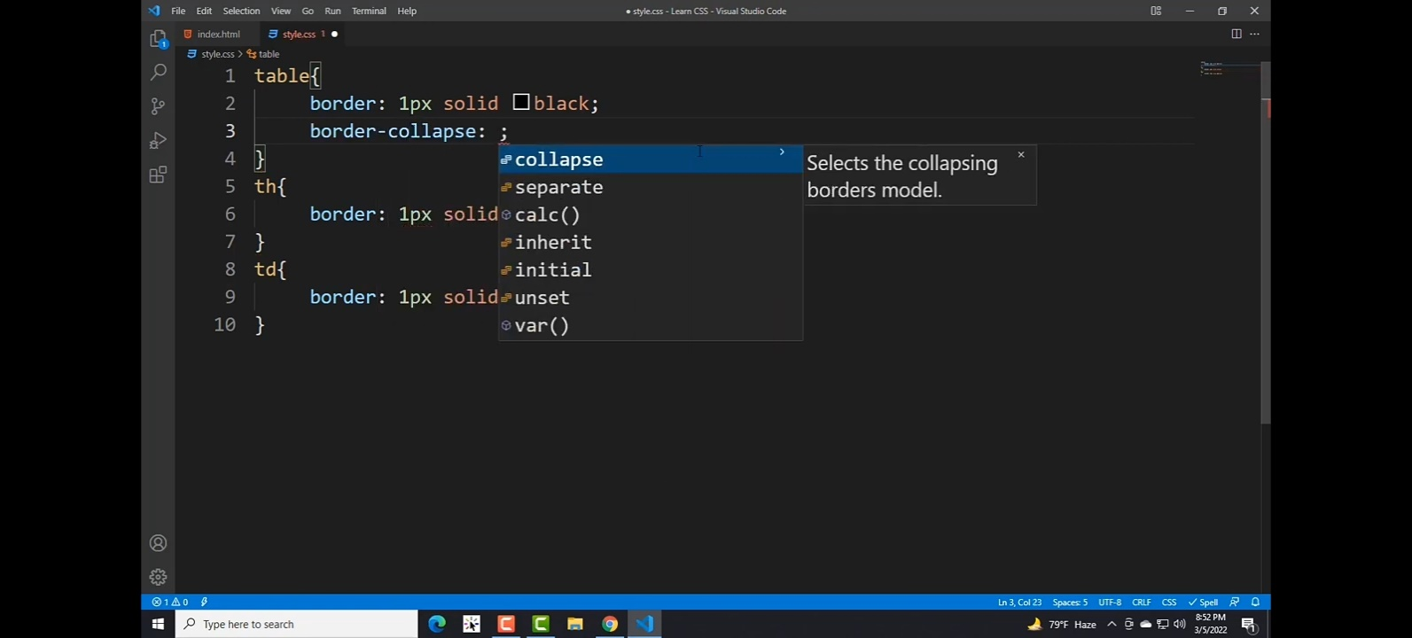 In CSS = border-collapse:

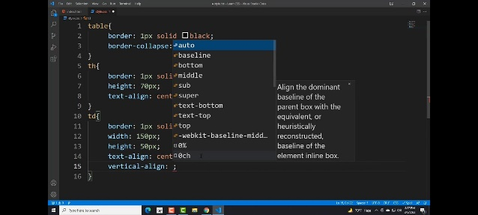 = vertical-align:

= border spacing: 100px; -------------(table এরমধ্যে margin: ; এর পরিবর্তে ব্যবহৃত হয় ,

দুইটা value ও ব্যবহার করা যায়)

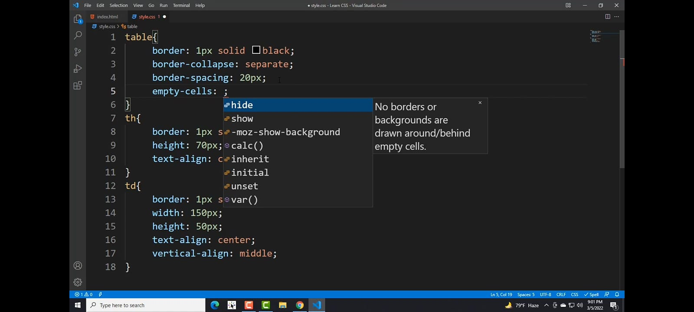 = empty-cells:

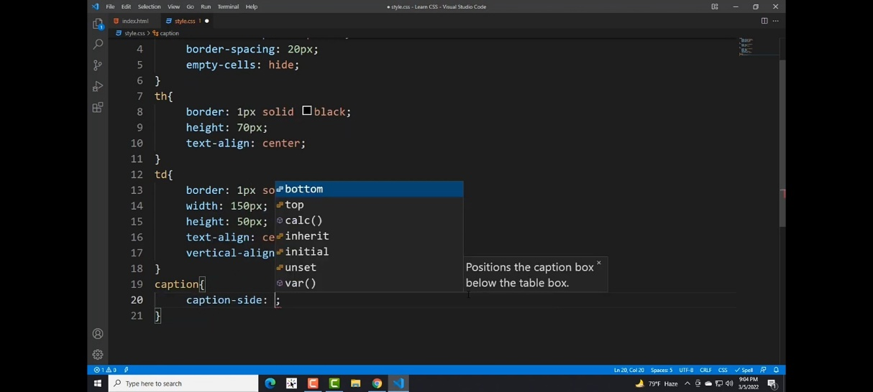 = caption-side:

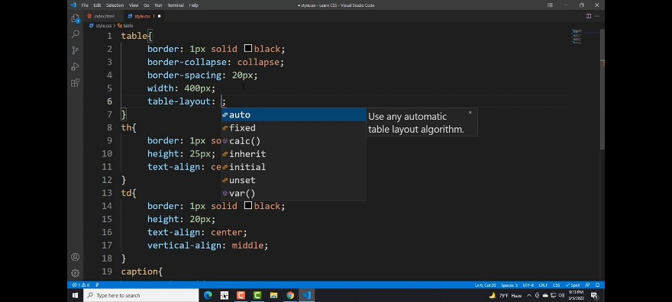 = table-layout:

Class 34

Inherit vs initial:

………: initial; default ভাবে যেটি থাকে.

………: inherit; parent অনুসারে পরিবর্তিত হয়

Class 35

Object–fit: for image or video

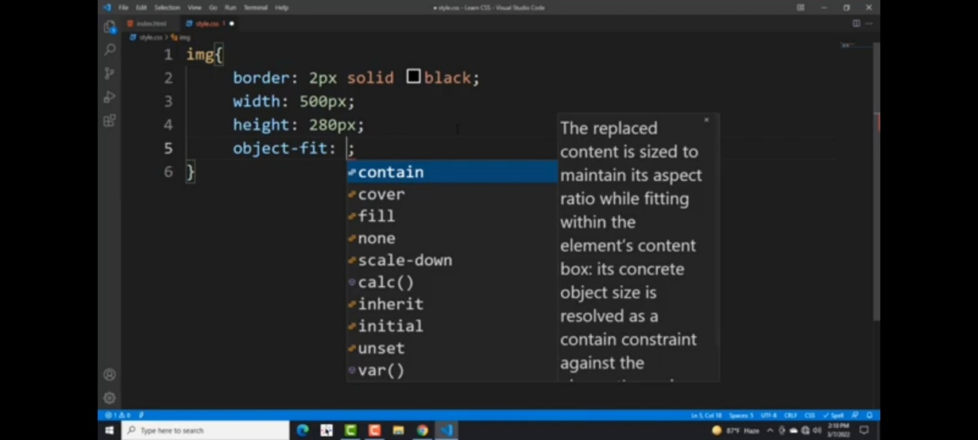 In CSS = object-fit:

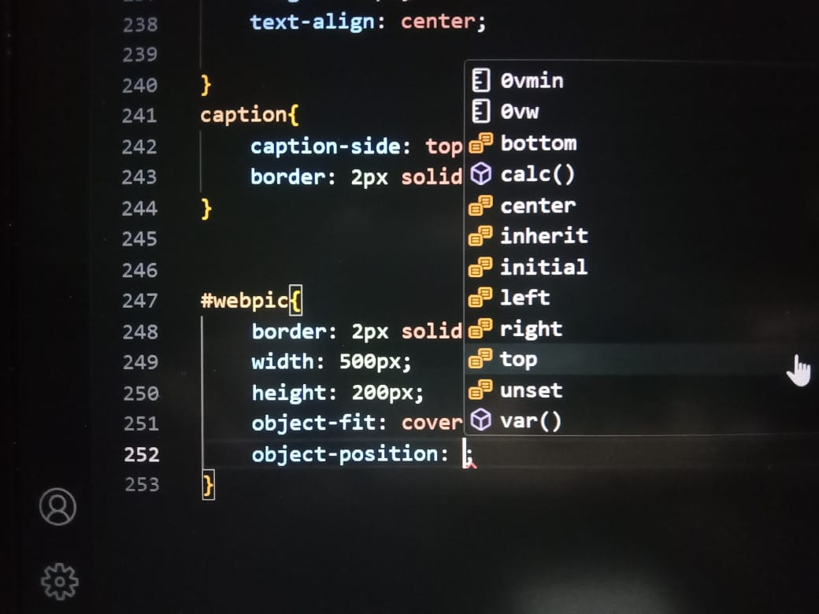 = object-position:

Class 36*********

Pseudo Elements:

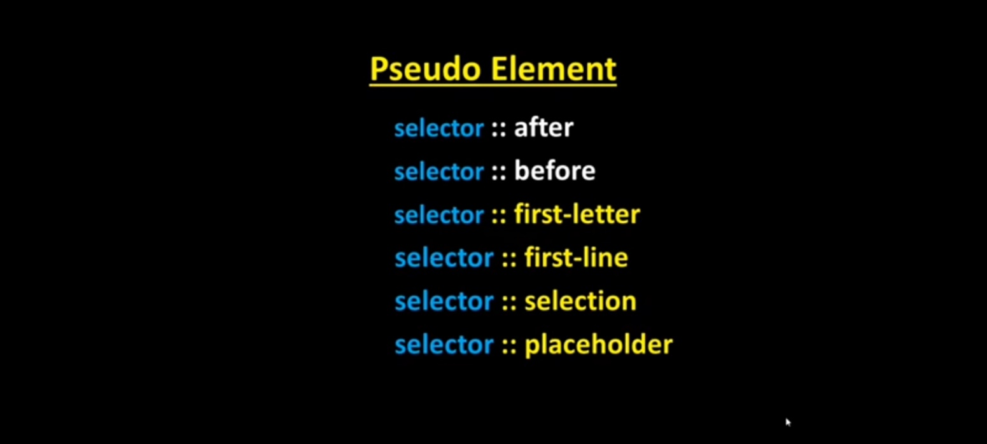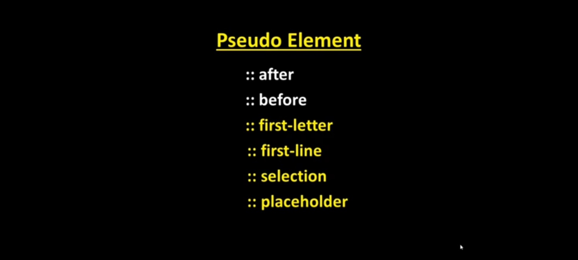 6 types of Pseudo Elements in CSS - (যেভাবে লিখতে হয়)

Class 37*******

Odd- বিজোড় /Even- জোড় /3n/2n+1

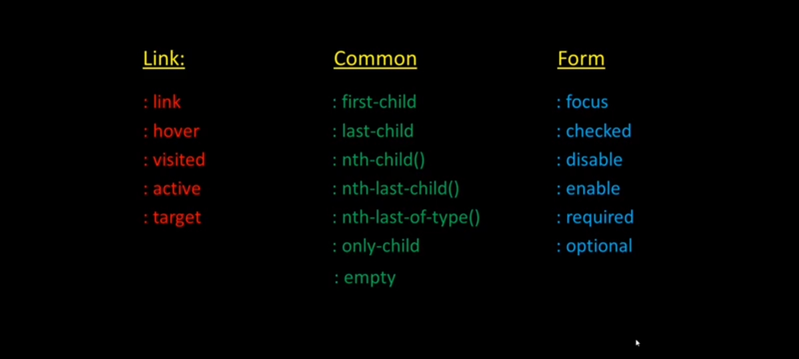Pseudo Classes:

Only for <input> tag

<https://www.w3schools.com/css/css_pseudo_classes.asp>

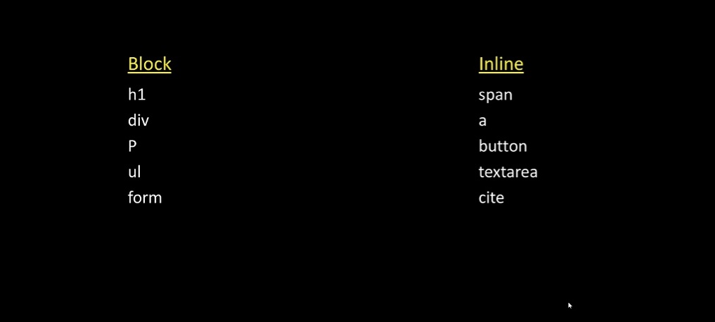

Class 38

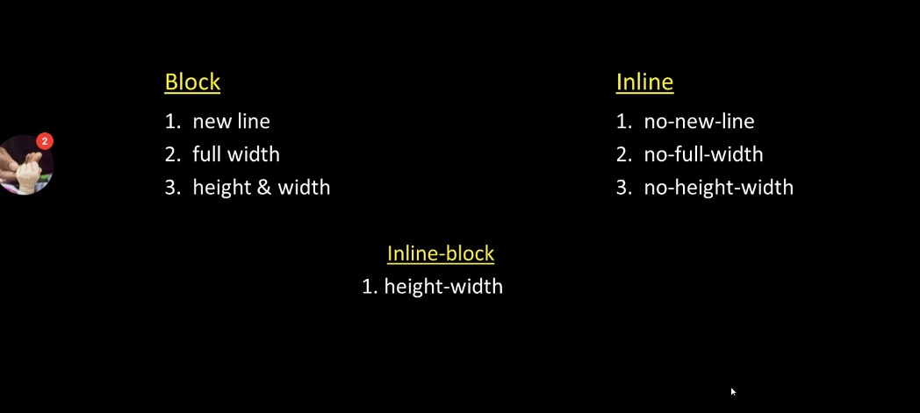CSS Display:

Types of display 1) Block

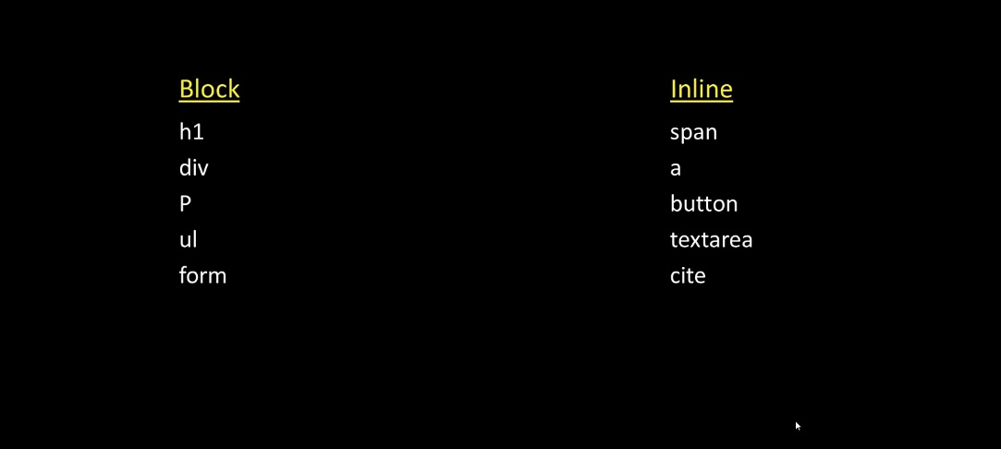 2) inline

3) inline-block

2) none

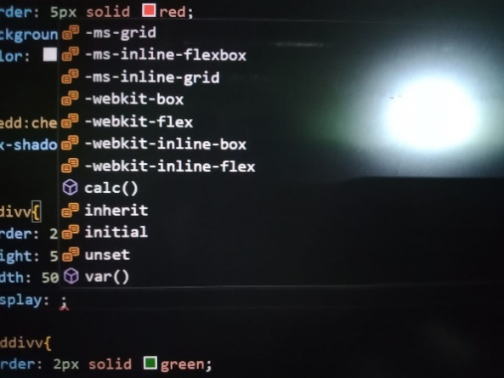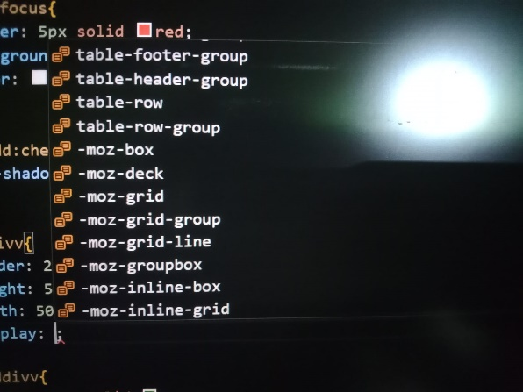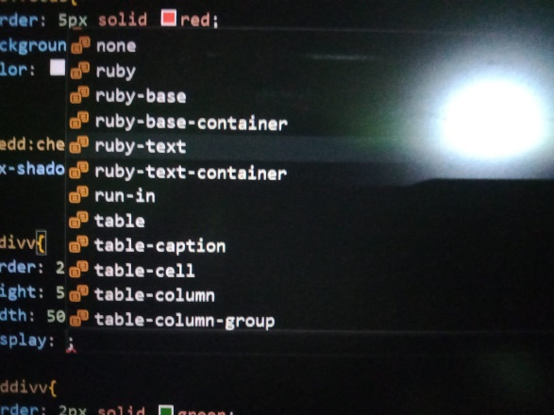

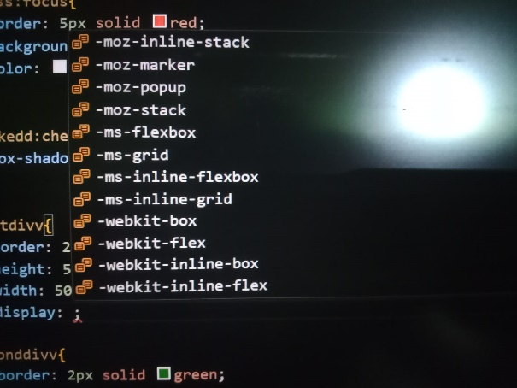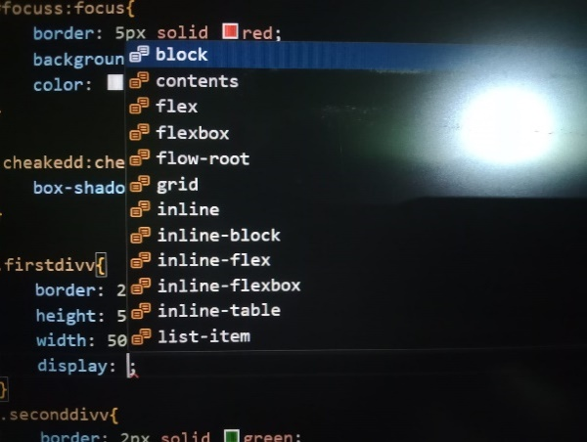 In CSS = display:

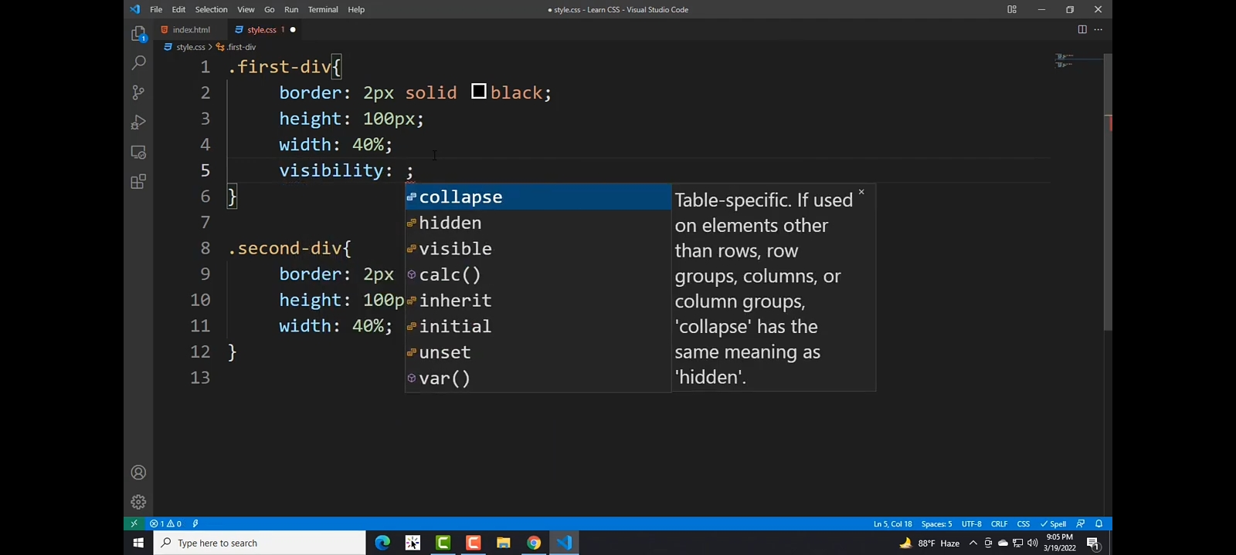

= visibility:

Class 39***

এটি ব্যবহার না করলে position property কাজ করবে না

Position Property:

default

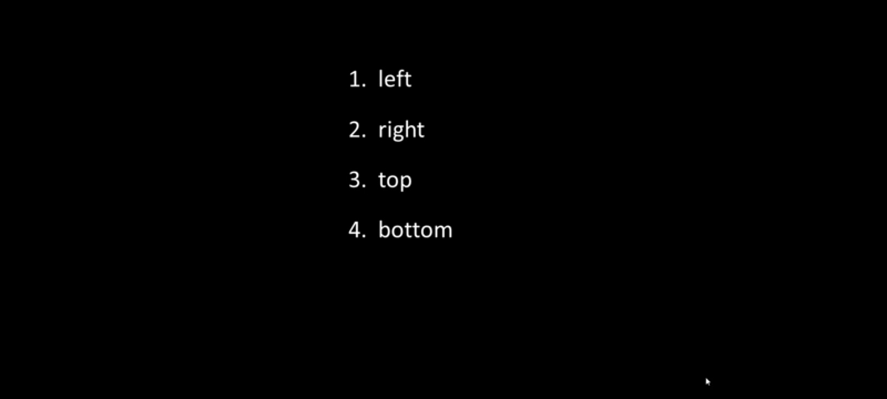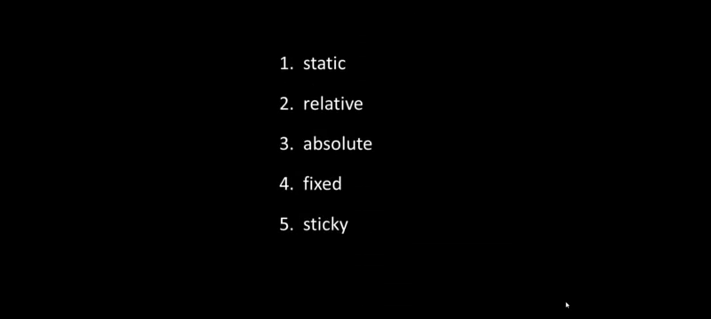 Types of position position helper

কম ব্যবহৃত

বেশি ব্যবহৃত

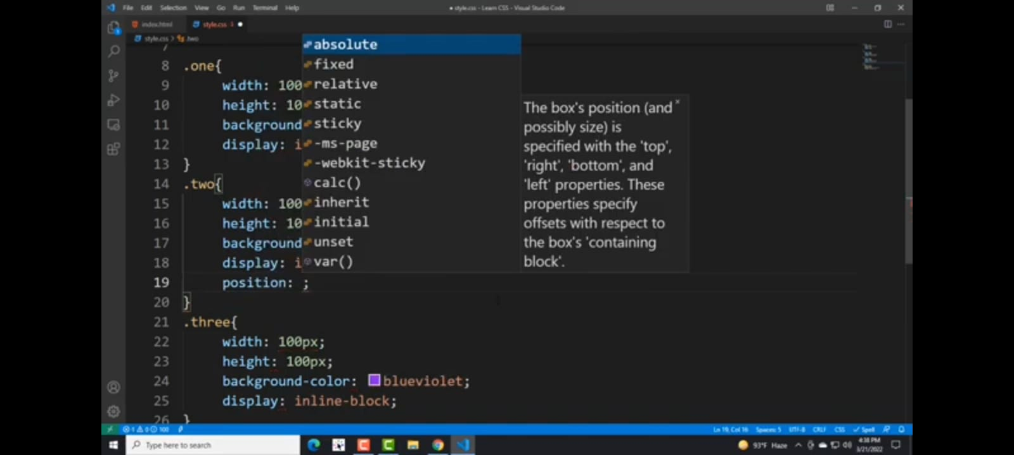

In CSS = position:

navigation bar Fixed থাকে/scroll করলে উপরে আটকে থাকে

একই সাথে left right ব্যবহার করা যাবে না, যেকোনো দুইটাকে- হয় left top অথবা left down / right top অথবা right down/ একটা একটা করে

= left: 100px;

= right: 100px;

= top: 100px;

= bottom: 100px;

Class 40***

CSS Functions:

Types of function = কোন কিছুর পরে যদি First bracket () থাকে তাহলে সেটা function হয়ে যায়

Ex: rgba (), url (), linear-gradient (), calc (), var (),

Class 41

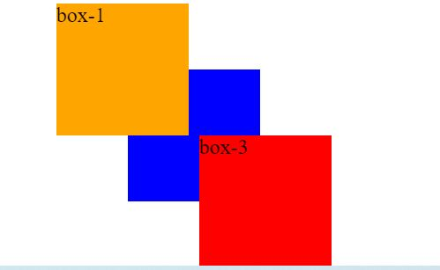Z-Index:

In CSS = z-index:1/2/3/4= যে element মান বেশি হবে সে তত উপরে থাকবে;

position:; ব্যবহার করতেই হবে না হলে z-index কাজ করবে না

= position: ;

Class 42

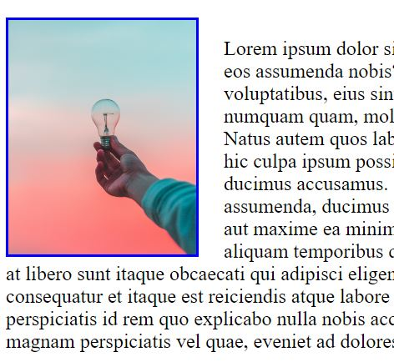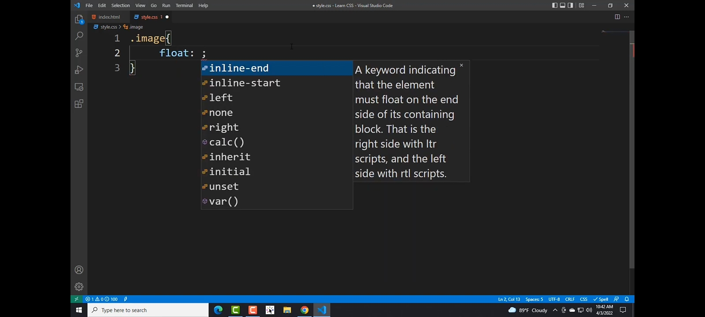Float and Clear:

In CSS = float:

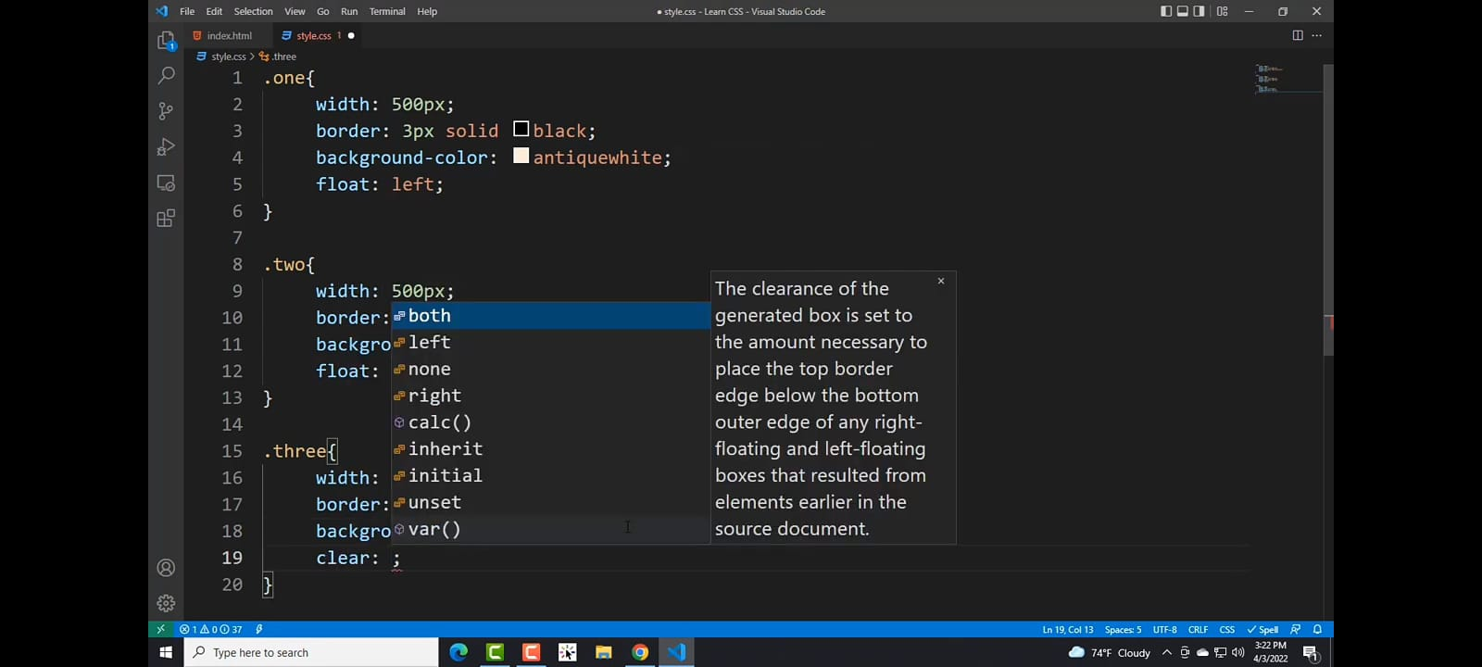 = clear:

up থেকে down ছোট বড় করা

Class 43

Margin:; এর মত কাজ করে

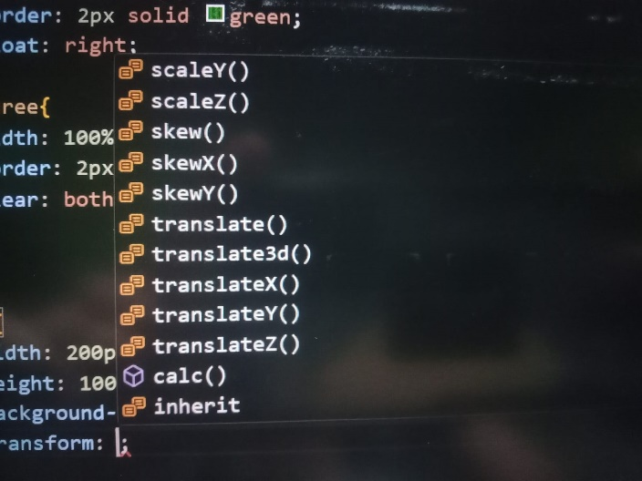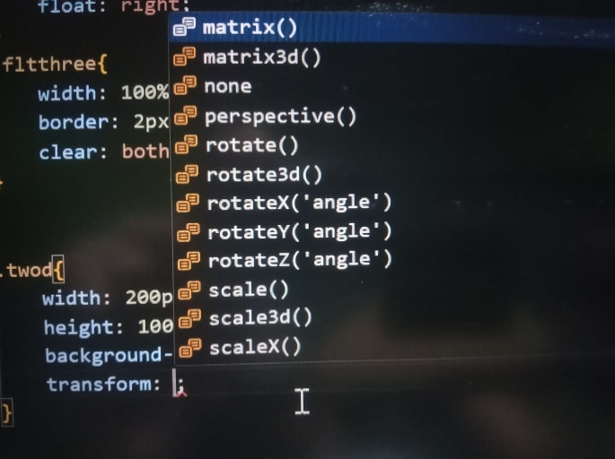2D Transformation:

রম্বসের মতো বাঁকা করে

In CSS = transform:

ছোট বড় করা

Left থেকে Right ছোট বড় করা

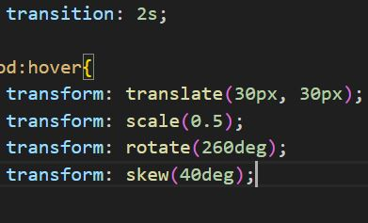



Class 44

3D Transforms:

In CSS = transform: perspective(500px) rotate(45deg);

<https://3dtransforms.desandro.com/perspective>

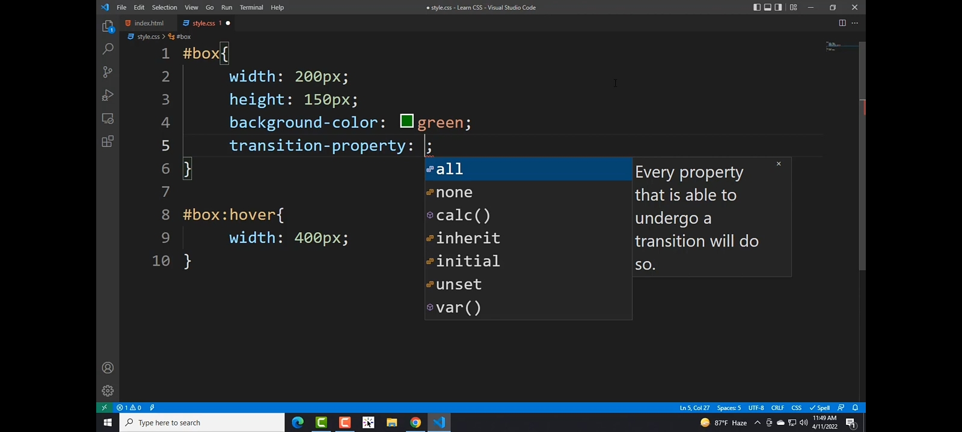

Class 45

Transition property:

In CSS = :hover{}

= transition: ;

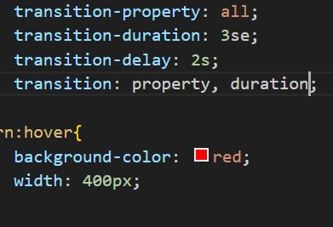 = transition-property: ;

= transition-duration: ;

= transition-delay: ;

All in one = transition: property, duration;

Class 46****

Flexbox: part 01

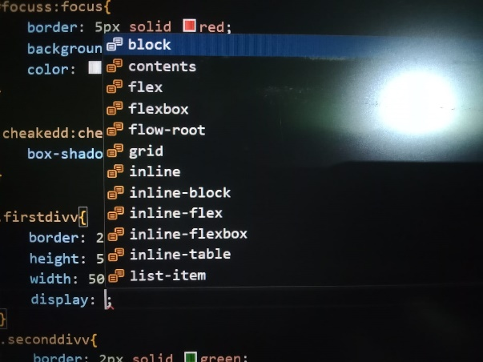অনেকগুলো elements কে পাশাপাশি বসানোর জন্য Flexbox ব্যবহার করব. যেটা float:; বা display: inline-block; দিয়েও করা যায়

In CSS = display: flex;

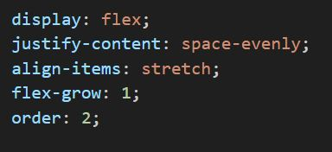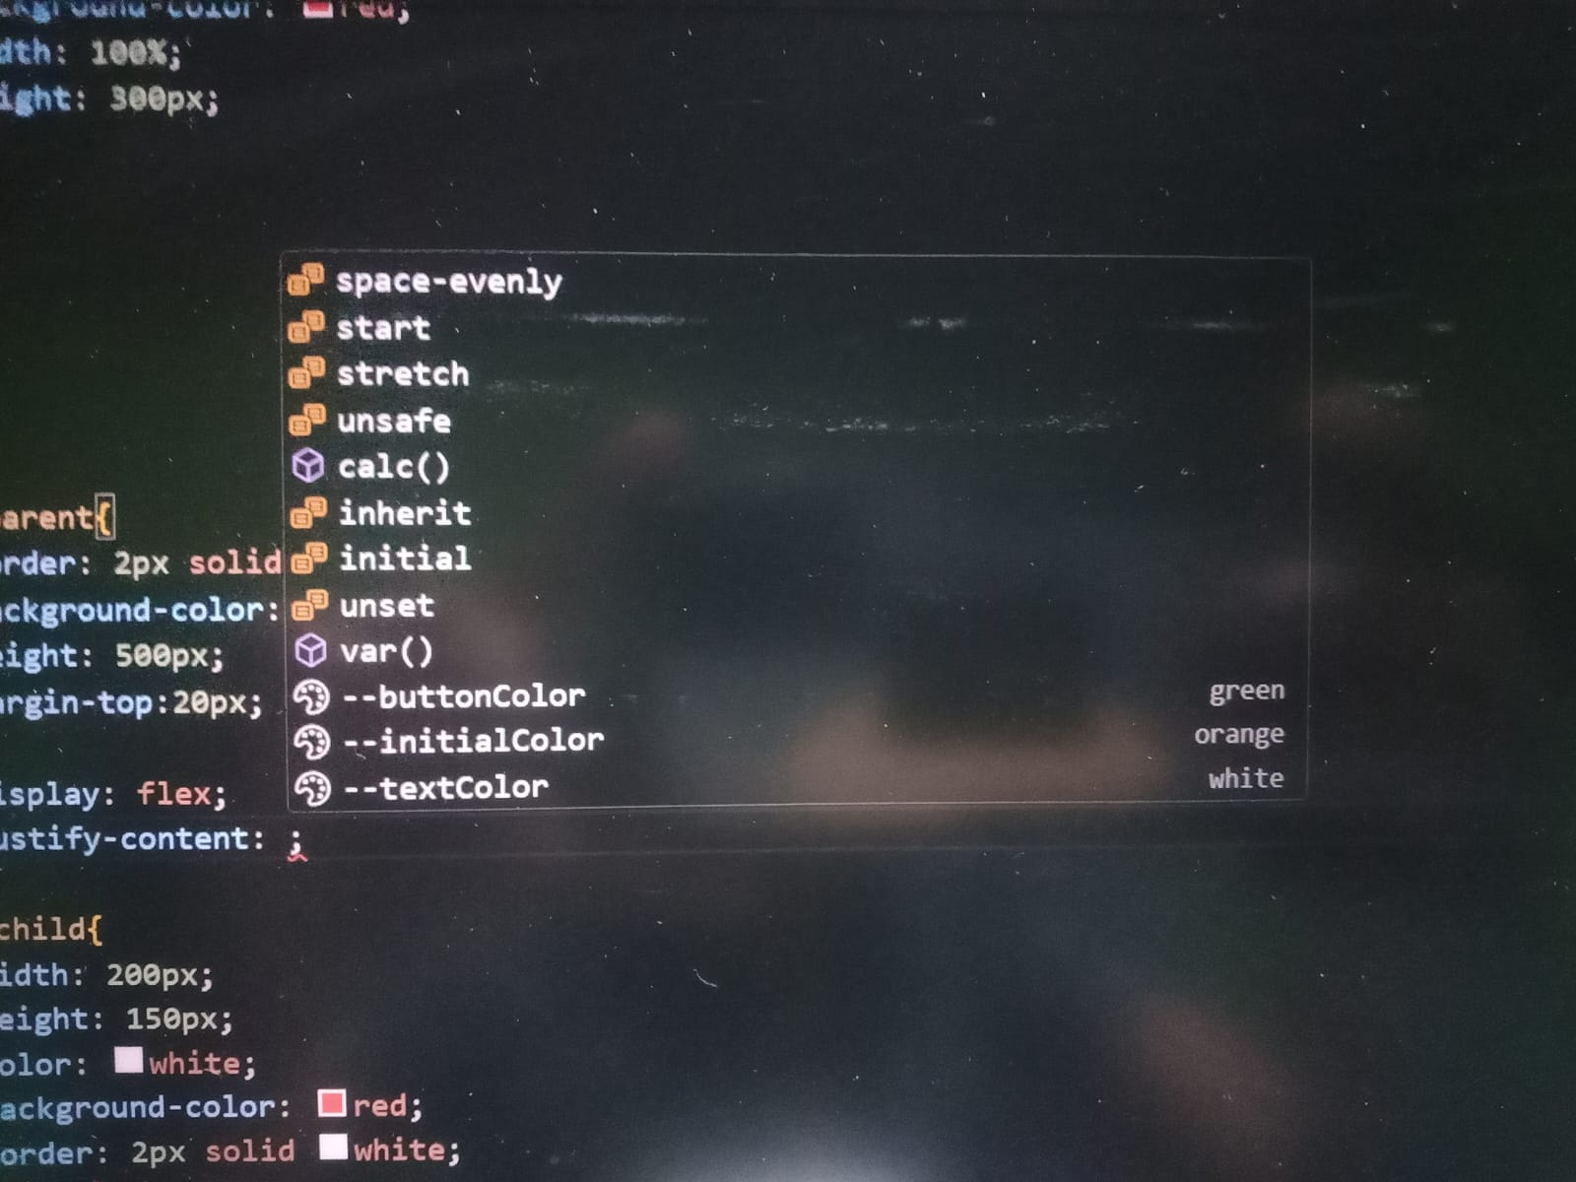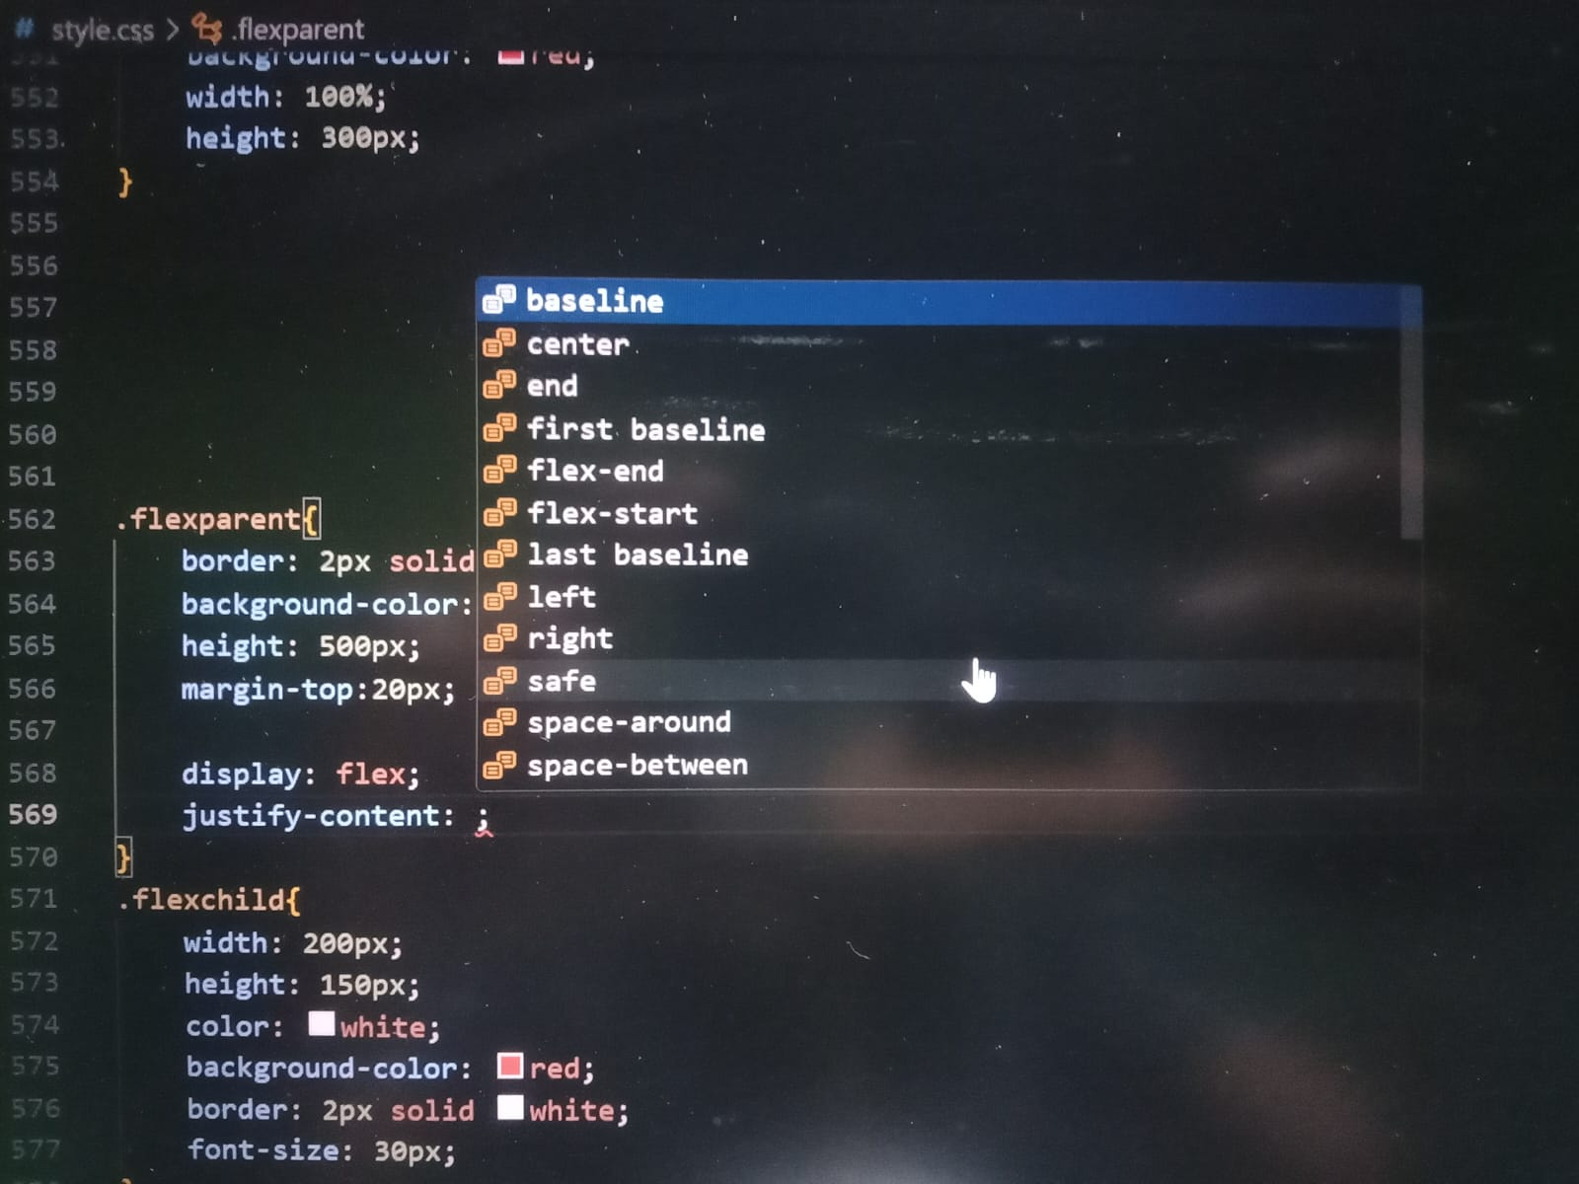 = justify-content:

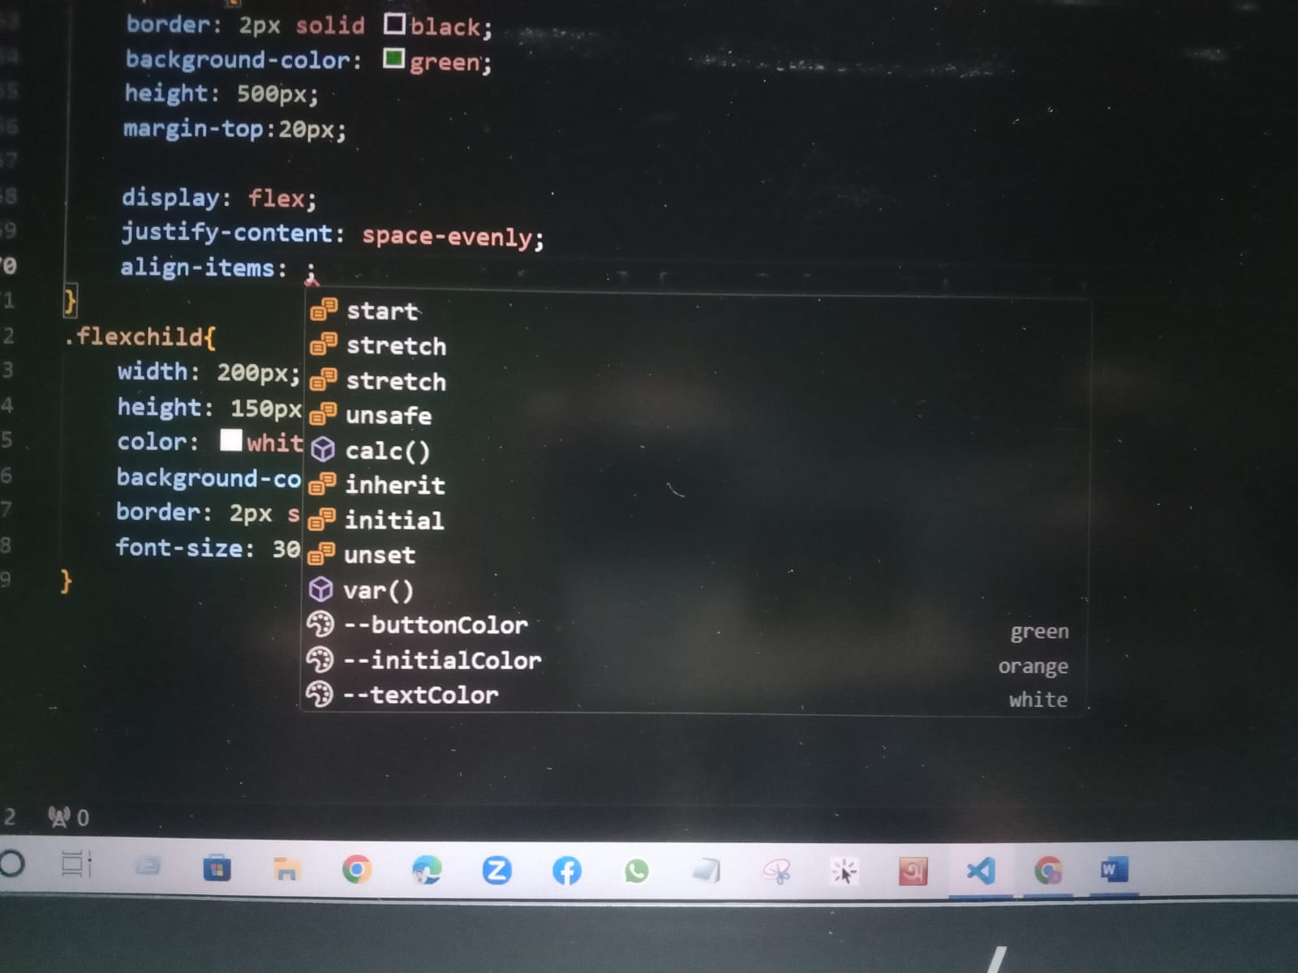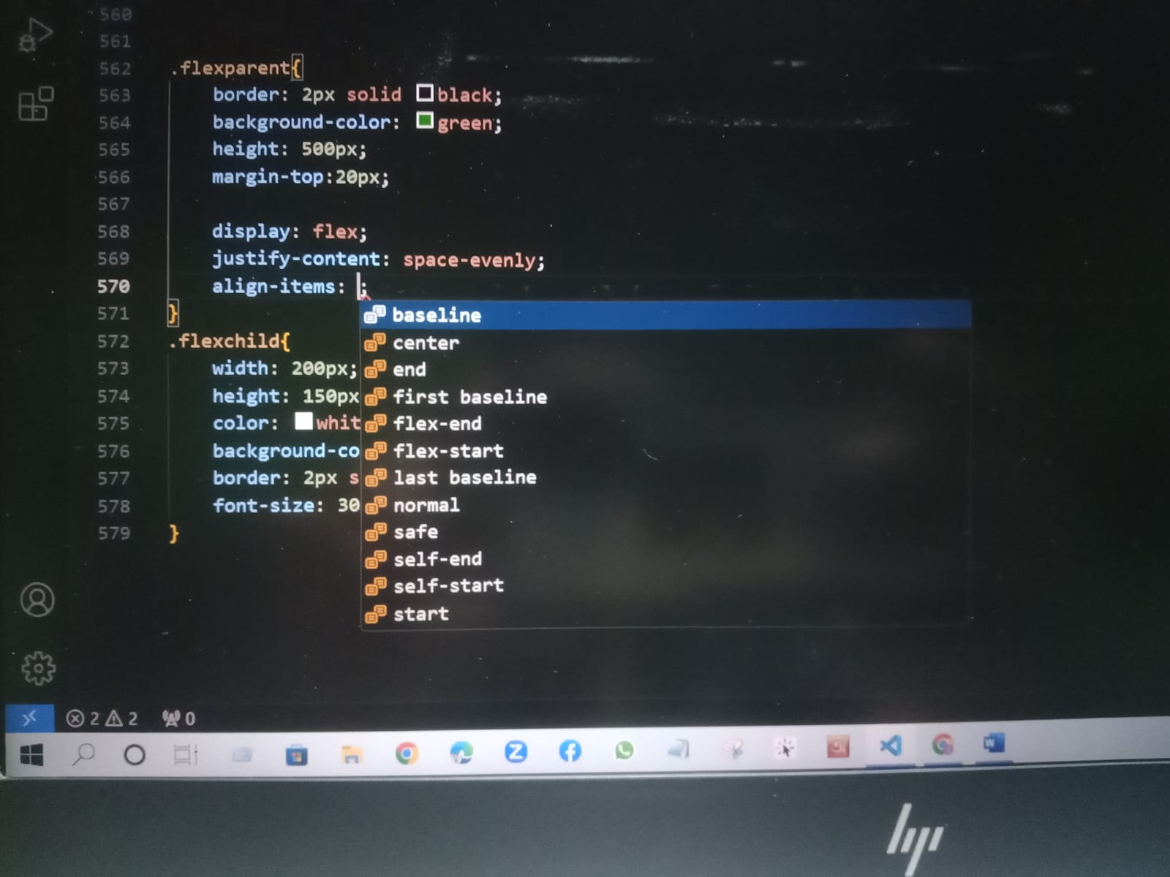

= align-items:

ডান থেকে বামে center করে justify-content:

উপর থেকে নিচে center করে align-items:

কোন কিছুকে center এ আনার জন্য

Class 47

Flexbox: part 02

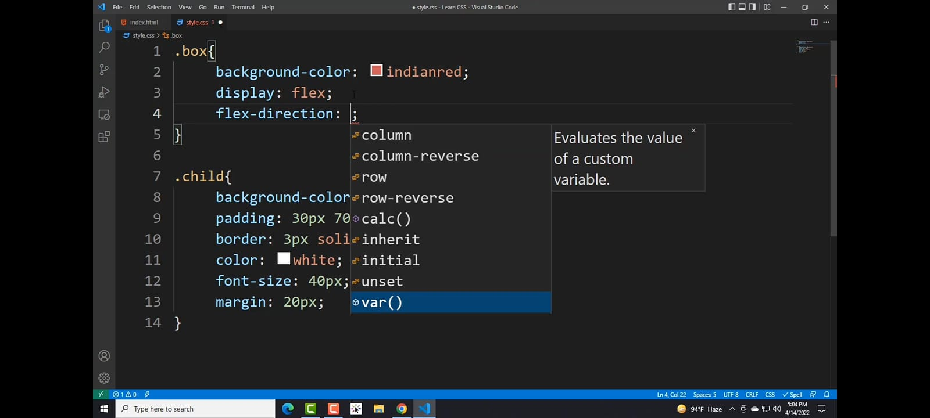 In CSS = flex-direction:

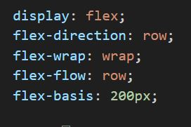

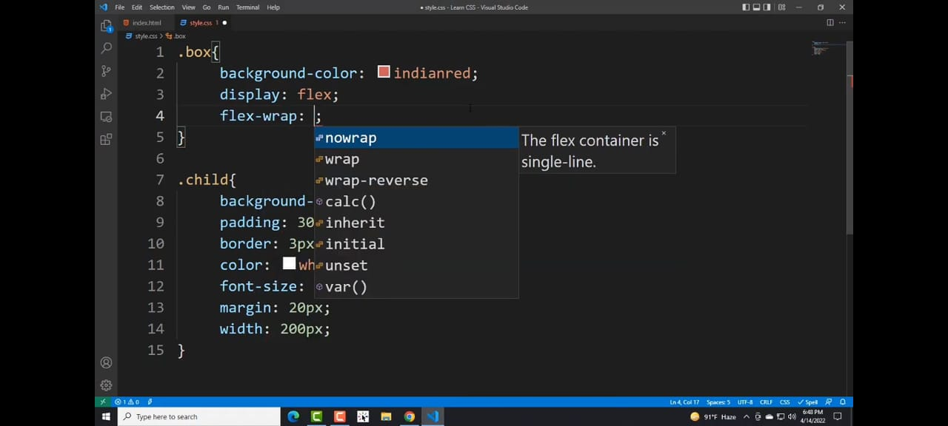

= flex-wrap:

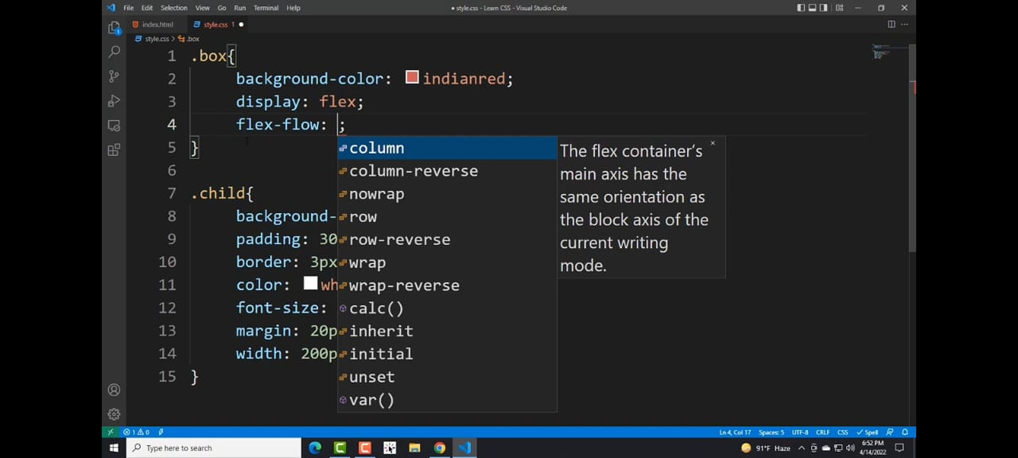

= flex-flow:

Class 48

CSS – Grid: part 1

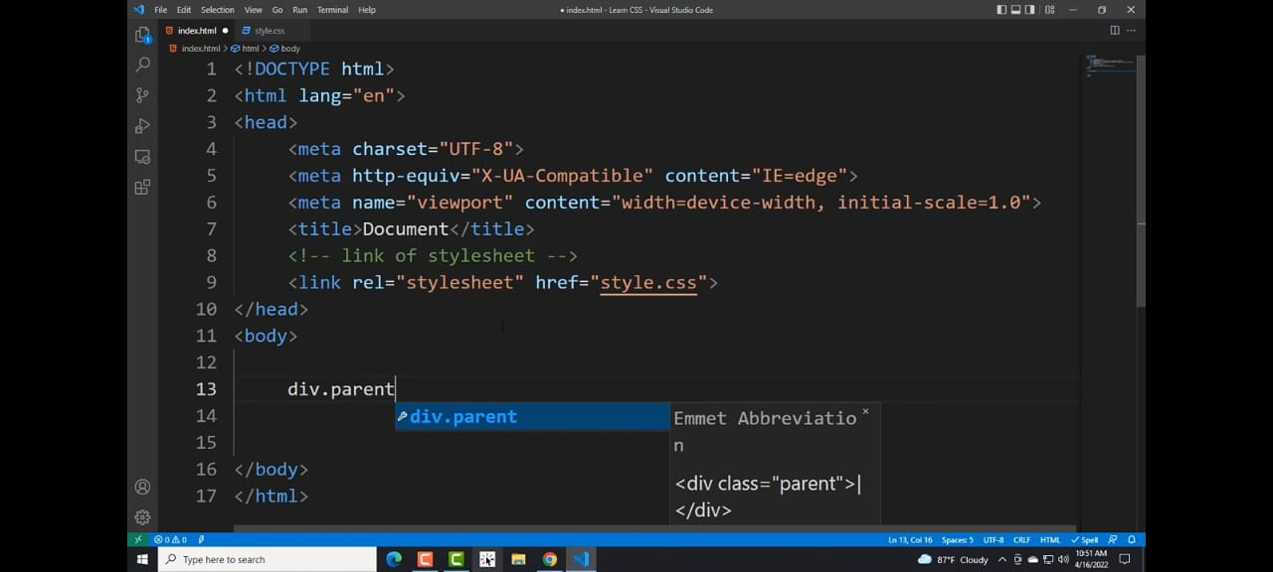 shortcut

1) div. parent & press enter

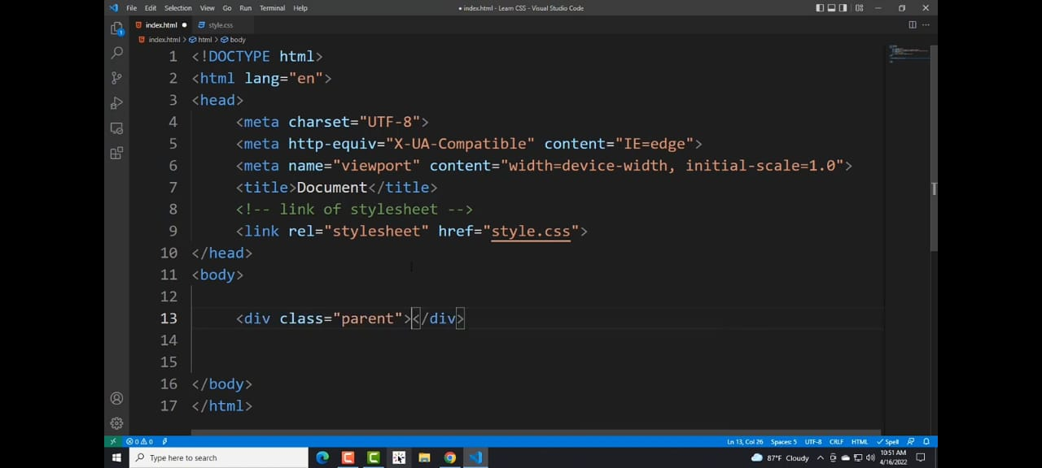 =

<div class=” parent”></div>

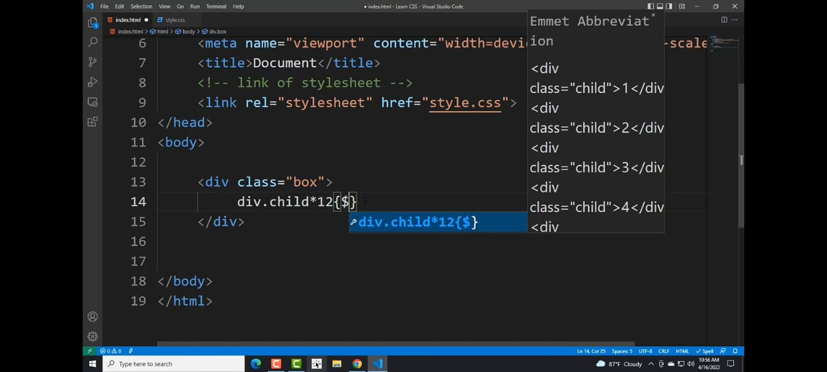2) div. child*4{$} & press enter

=

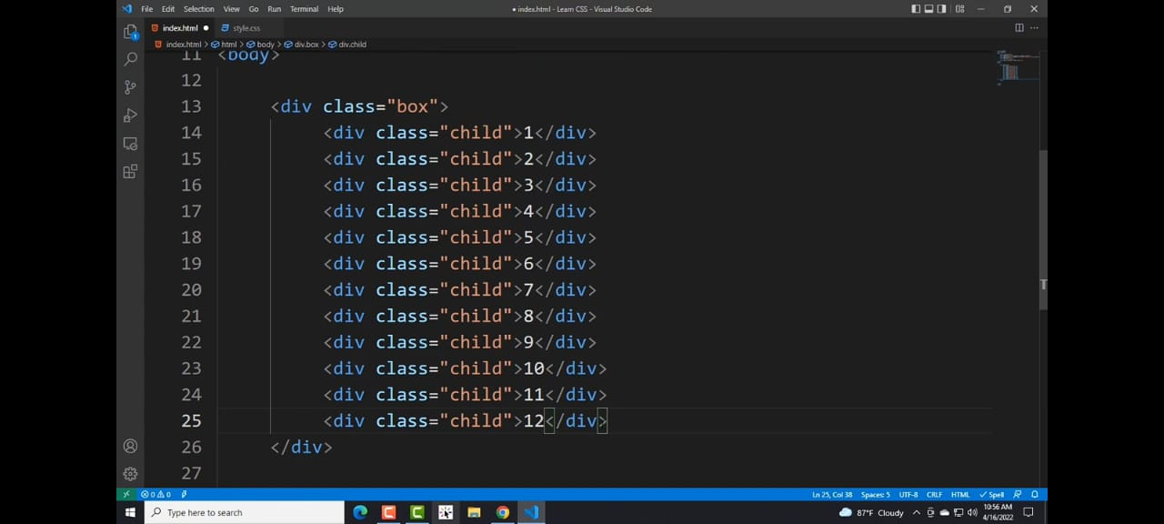 <div class=” child”></div>

<div class=” child”></div>

<div class=” child”></div>

<div class=” child”></div>



In CSS = display: grid;

= grid-template-columns: ;

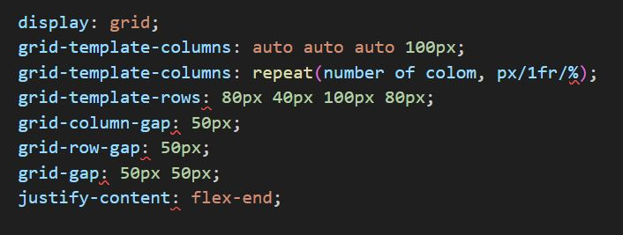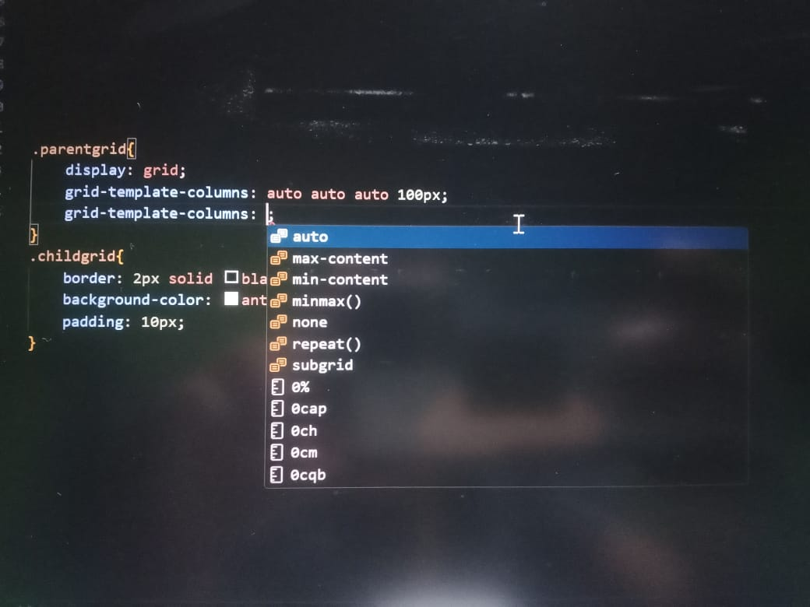

auto র মতো full screen নিবে

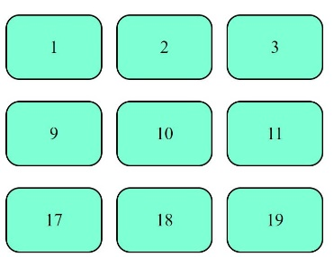Class 49

CSS – Grid: part 2

লেখা মাঝখানে

In CSS =

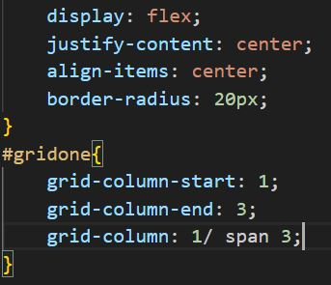

কর্নার বাঁকা করে

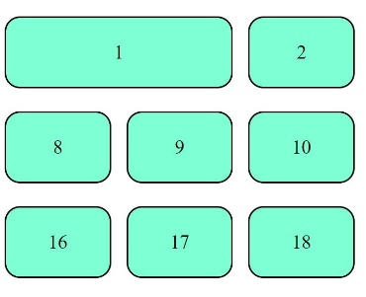

দুটি columns একটিতে পরিণত করে

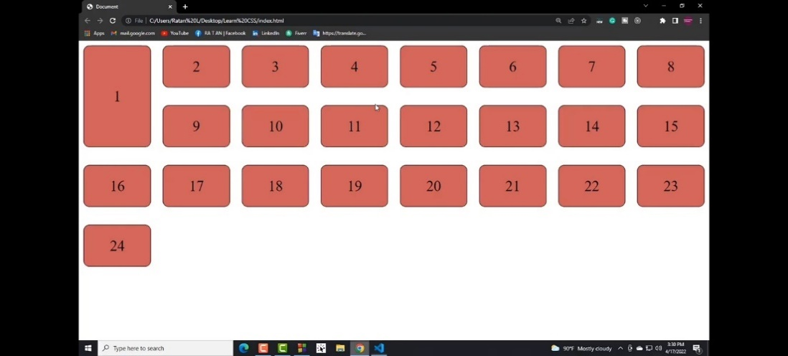

অনুরূপ row এর সাথেও করা যায়

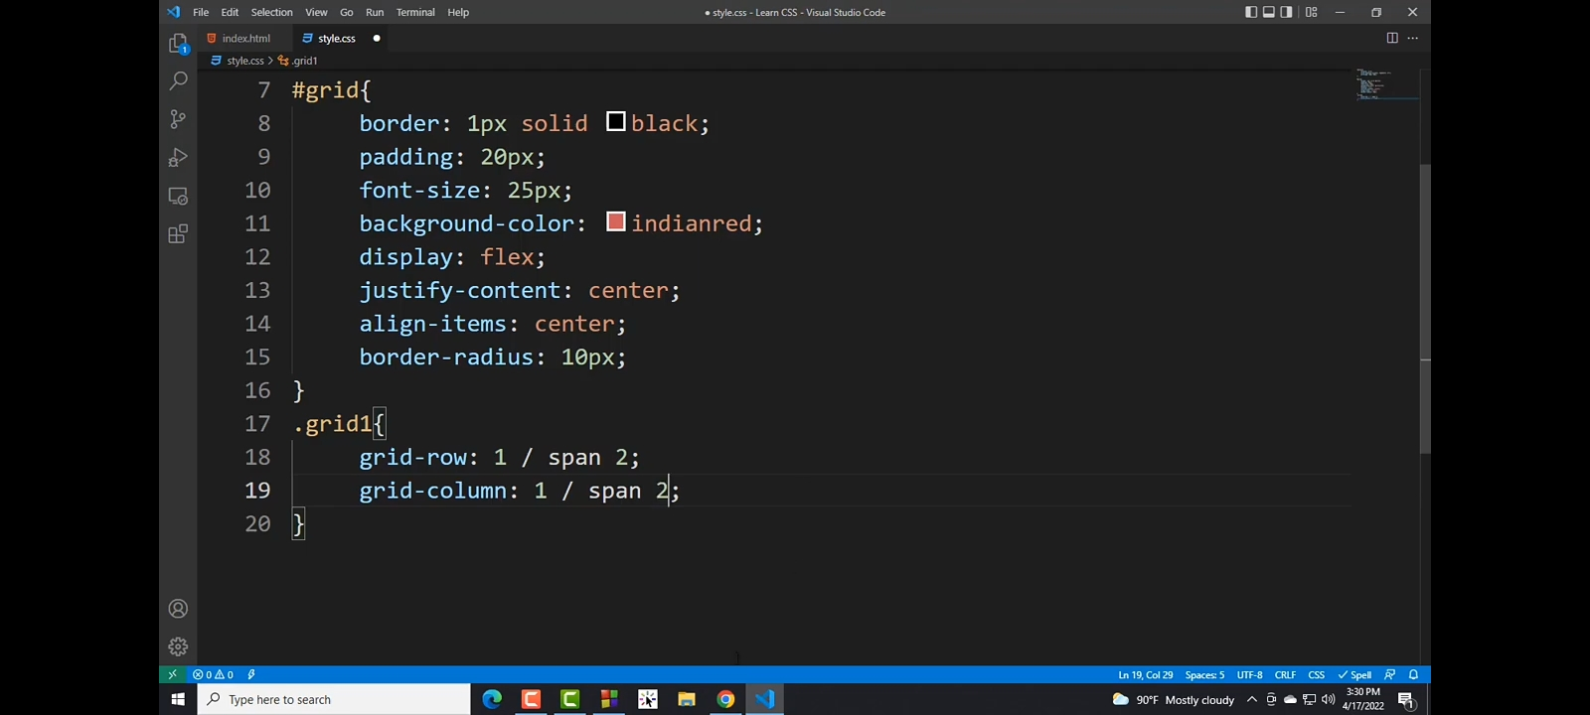

দুই বা তার অধিক rowsএবং columns কে একসাথে করতে চাইলে

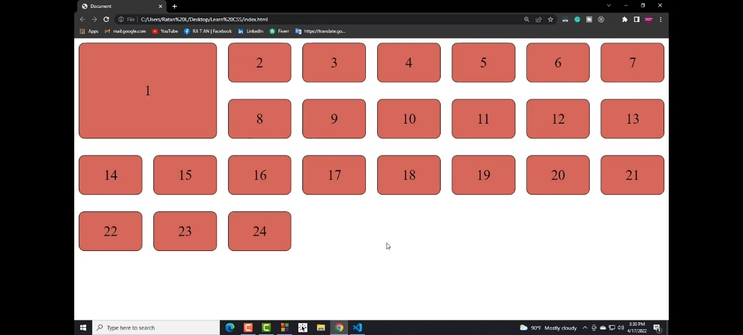

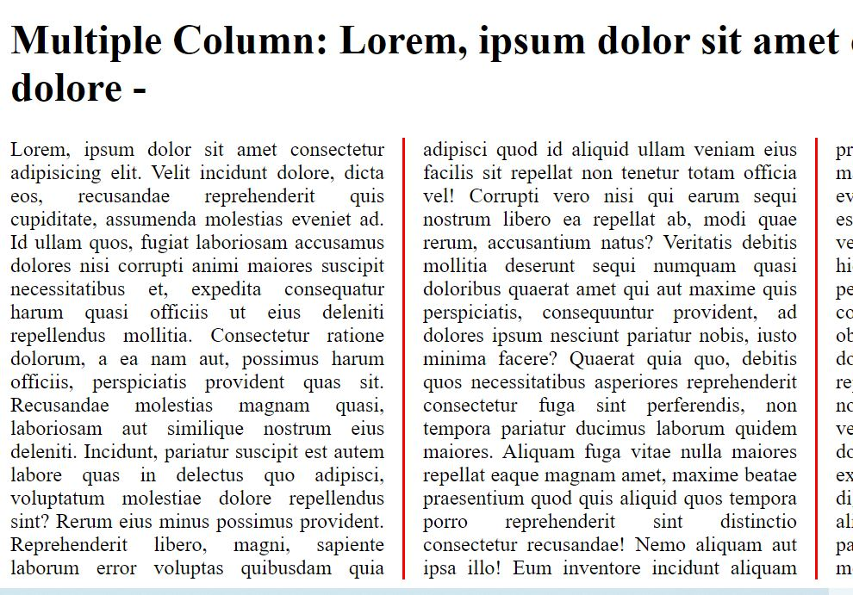

Class 50

Multiple columns:

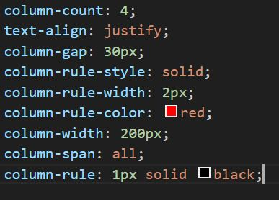 In CSS = column-cunt: 3;

column এর সবগুলা বিষয়কে shortকরে লেখার জন্য

মোবাইল ফোনে বা ছোট করে দেখার জন্য

X

Class 51

Print specific style with – media queries:

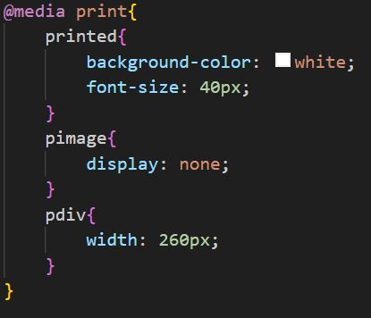 In CSS =

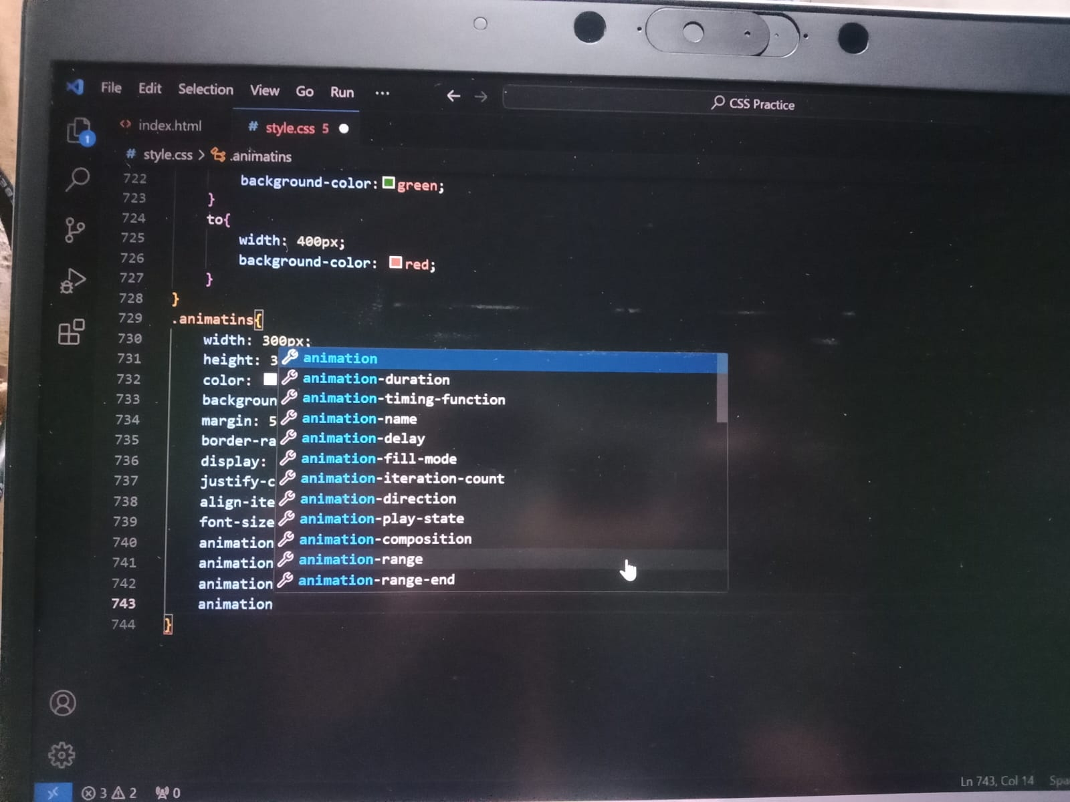

Class 52

Animation:

In CSS = @keyframes anyname {

from {}

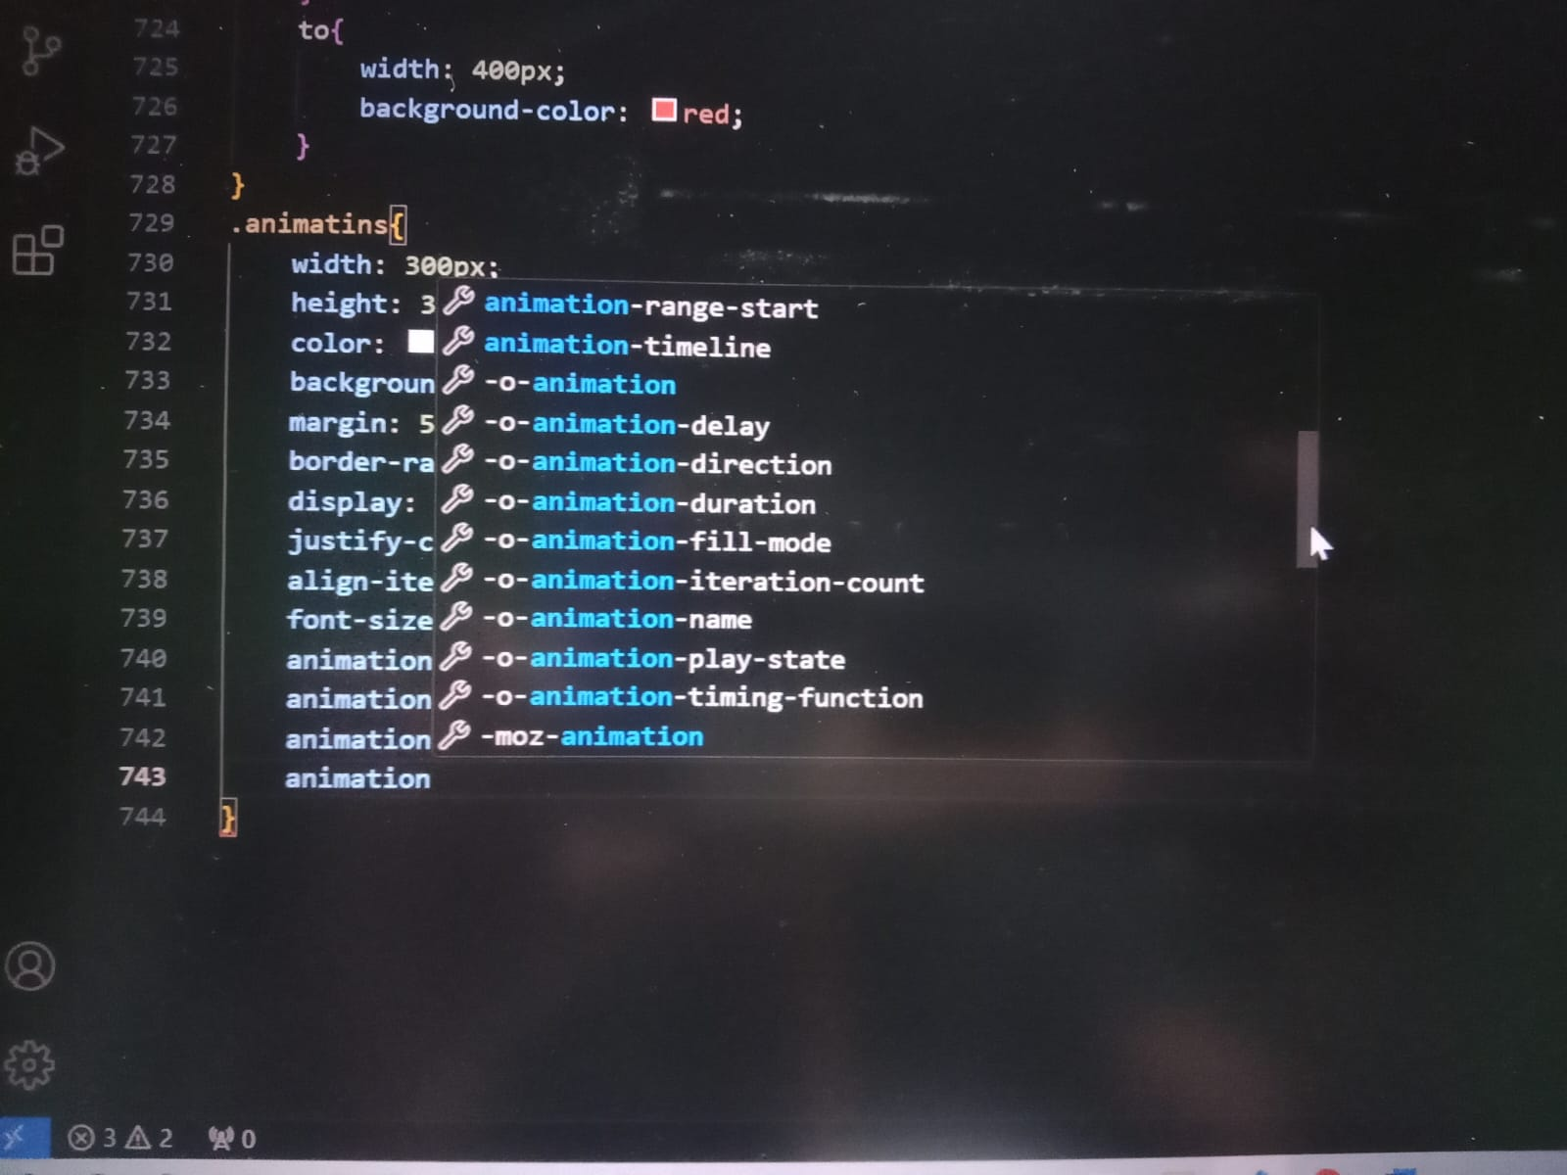 to {}

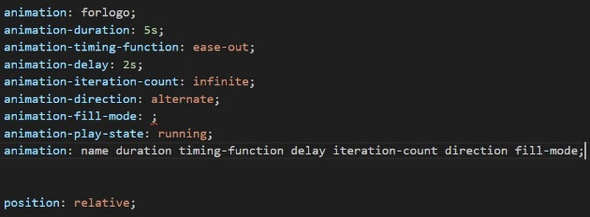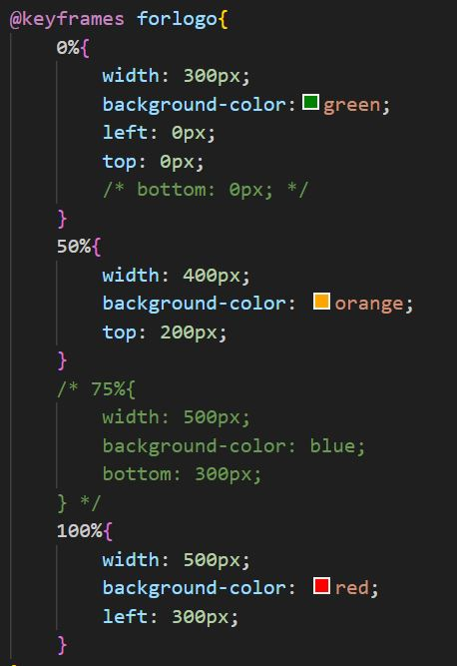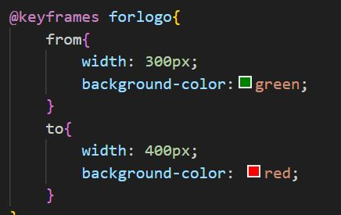}

All in one

Class 53

Font Awesome:

<https://fontawesome.com/>

<https://fontawesome.com/v4/icons/>